

Documento de
Definição de Requisitos – DDR

APLICATIVO IRON BURGUER

Área: Gestão de Pedidos

Versão 4.0

Responsável: Zé das Couves (proprietário)
Professor: Eduardo Castro, MSc.
Equipe técnica:
Gabriel Francisco Pires de Assis
Guilherme Mendes Carlos
Pedro Rebello Borges de Barros
Pedro Vargas dos Santos e Silva
Versão 4.0 / 2026

HISTÓRICO DE REVISÕES

Data |  | Descrição |  | Autor/Participantes
16/09/2026 |  | Versão 1.0 - Elaboração inicial do DDR, com EAS, diagrama de caso de uso, priorização e diagrama de classe |  | Equipe técnica
20/10/2026 |  | Versão 2.0 - Revisão interna dos casos de uso e do diagrama de classe |  | Equipe técnica
04/11/2026 |  | Versão 3.0 - Revisão a partir da correção da 1ª entrega, com a solução como aplicativo para o cliente |  | Equipe técnica
05/11/2026 |  | Versão 4.0 - Atualização no modelo da disciplina: diagrama de caso de uso e diagrama de classe revistos conforme o DAN versão 4.0; inclusão da especificação de caso de uso e do diagrama de sequência |  | Equipe técnica

RESPONSÁVEIS PELA VALIDAÇÃO

REPRESENTANTE CLIENTE |  | TELEFONE / E-MAIL |  | DATA / ASSINATURA
Zé das Couves (proprietário)

REPRESENTANTE EQUIPE TECNICA |  | TELEFONE / E-MAIL |  | DATA / ASSINATURA
Gabriel Francisco Pires de Assis
Guilherme Mendes Carlos
Pedro Rebello Borges de Barros
Pedro Vargas dos Santos e Silva

SUMÁRIO
1. INTRODUÇÃO 5
1.1 Objetivo do Documento 5
1.2 Definições, Acrônimos e Abreviações 5
2. DIAGRAMA DE CASO DE USO e EAS 6
2.1 Diagrama de Caso de Uso 7
2.2 Relacionamentos do Diagrama de Caso de Uso 8
3. PRIORIZAÇÃO 9
3.1. USUÁRIO X CASO DE USO X DEPENDÊNCIA 9
3.2. Diagrama de Caso de Uso x Prioridade 10
4. Diagrama de Classe 11
4.1. Modelo do Diagrama de Classe 11
4.2. Descrição das Classes 12
4.3. Descrição dos Relacionamentos 12
5. Requisitos de Dados 14
5.1 Requisitos de Dados dos cadastros 14
5.2 Campos para o filtro 15
5.3 Campos exibidos na lista 15
5.4 Requisitos de Dados dos registros 15
6. Regras de Negócio 17
6.1 Regras de Negócio 17
6.2 Mensagens do Software 18
7. Especificação de Caso de Uso 19
7.1. ENTRADA – Especificação de Caso de Uso 19
UC01 - Cadastrar Produto 19
UC02 - Cadastrar Ingrediente 20
UC03 - Cadastrar Fornecedor 21
UC04 - Cadastrar Cliente 22
UC05 - Cadastrar Funcionário 23
UC06 - Efetuar Login 24
UC07 - Cadastrar Local e Horário de Atendimento 25
7.2. PROCESSAMENTO – Especificação de Caso de Uso 26
UC08 - Registrar Pedido 26
UC09 - Verificar Disponibilidade de Produtos 26
UC10 - Calcular Valor do Pedido 27
UC11 - Alterar Pedido 27
UC12 - Cancelar Pedido 28
UC13 - Registrar Pagamento 29
UC14 - Estornar Pagamento 30
UC15 - Controlar Fila de Produção 30
UC16 - Atualizar Situação do Pedido 31
UC17 - Registrar Entrega do Pedido 31
UC18 - Registrar Compra de Ingredientes 32
UC19 - Baixar Estoque de Ingredientes 32
7.3. SAÍDA – Especificação de Caso de Uso 33
UC20 - Consultar Cardápio Disponível 33
UC21 - Consultar Local e Horário de Atendimento 33
UC22 - Acompanhar Situação do Pedido 34
UC23 - Emitir Comprovante do Pedido 34
UC24 - Notificar Cliente 35
UC25 - Gerar Relatório de Pedidos 35
UC26 - Gerar Relatório de Fluxo de Caixa 36
UC27 - Gerar Relatório de Estoque de Ingredientes 36
8. Diagrama de Sequência 37
8.1. ENTRADA – Diagrama de Sequência 37
8.2. PROCESSAMENTO – Diagrama de Sequência 44
8.3. SAÍDA – Diagrama de Sequência 53

1. INTRODUÇÃO

1.1 Objetivo do Documento
Este documento tem por objetivo concentrar e organizar os requisitos de software identificados, a partir da Análise de Negócio e do Documento elaborado e aprovado pelas partes interessadas, para a construção do Aplicativo Iron Burguer, de propriedade do Sr. Zé das Couves, fornecendo aos membros do time de Produto as informações necessárias para a implementação, assim como para a realização dos testes e homologação do sistema.
O aplicativo permite ao próprio cliente realizar, pagar e acompanhar o pedido, à produção controlar a fila e a entrega, e à gerência obter as informações sobre os pedidos realizados e entregues e sobre os valores pagos, com a visão do fluxo de entrada de caixa do negócio.

1.2 Definições, Acrônimos e Abreviações
A correta interpretação deste documento requer o conhecimento de algumas convenções e termos específicos, que serão descritos a seguir.
1.2.1. Definições
Um requisito é uma condição ou uma capacidade com o qual o sistema deve estar de acordo, expressando as necessidades do cliente. Podem ser dos seguintes tipos:
ATOR: Papel desempenhado por uma pessoa ou por um sistema externo que interage com o software. No Aplicativo Iron Burguer os atores são o Cliente, a Produção, o Gerente e a Operadora de Pagamento. Cliente, Produção e Gerente são especializações do ator Usuário, que concentra o login.
CASO DE USO: Conjunto de ações executadas pelo software que produz um resultado de valor para um ator. Cada funcionalidade da EAS (Fx) é realizada pelo caso de uso de mesmo número (UCxx).
EXTEND: Relacionamento em que um caso de uso acrescenta um comportamento opcional a um caso de uso base, executado somente quando uma condição ocorre. O caso de uso base é completo sem a extensão, e a seta tracejada parte da extensão para o caso de uso base. Exemplo: UC14 - Estornar Pagamento estende UC12 - Cancelar Pedido, somente quando o pedido cancelado já está pago.
INCLUDE: Relacionamento em que um caso de uso base incorpora, obrigatoriamente, o comportamento de outro caso de uso, executado sempre que o caso de uso base chega àquele passo. A seta tracejada parte do caso de uso base para o caso de uso incluído. Exemplo: UC08 - Registrar Pedido inclui UC10 - Calcular Valor do Pedido.
1.2.2. Identificação dos requisitos
Os requisitos devem ser identificados com um identificador único, composto de sigla e numeração. A referência aos requisitos é feita através dos respectivos identificadores.
→ Sigla
UCXX: CASO DE USO NÚMERO XX
FX: FUNCIONALIDADE NÚMERO X, DEFINIDA NO DAN
PX / SX: PROBLEMA E SOLUÇÃO ESPECÍFICOS NÚMERO X, DEFINIDOS NO DAN
RNGX: REGRA DE NEGÓCIO NÚMERO X
MSGXX: MENSAGEM DO SOFTWARE NÚMERO XX
FAX / FEX: FLUXO ALTERNATIVO E FLUXO DE EXCEÇÃO NÚMERO X DO CASO DE USO
→ Numeração
A numeração inicia em 01 e prossegue sendo incrementada de 1 à medida que forem surgindo novos requisitos.

2. DIAGRAMA DE CASO DE USO e EAS

A Estrutura Analítica do Software - EAS representa graficamente as funcionalidades do software conforme a visão do cliente, organizadas como um Sistema de Informação (entrada, processamento e saída). É a mesma do DAN e é a referência para a elaboração do Diagrama de Caso de Uso.
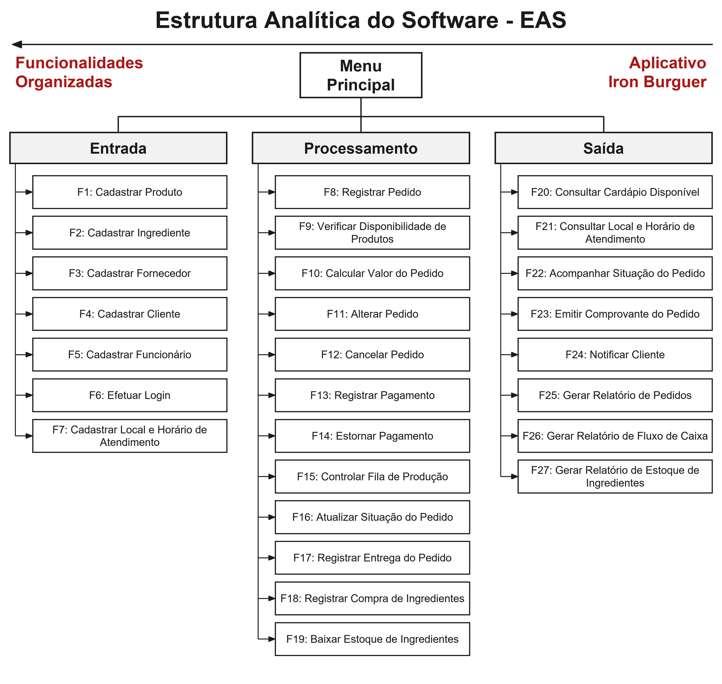

2.1 Diagrama de Caso de Uso
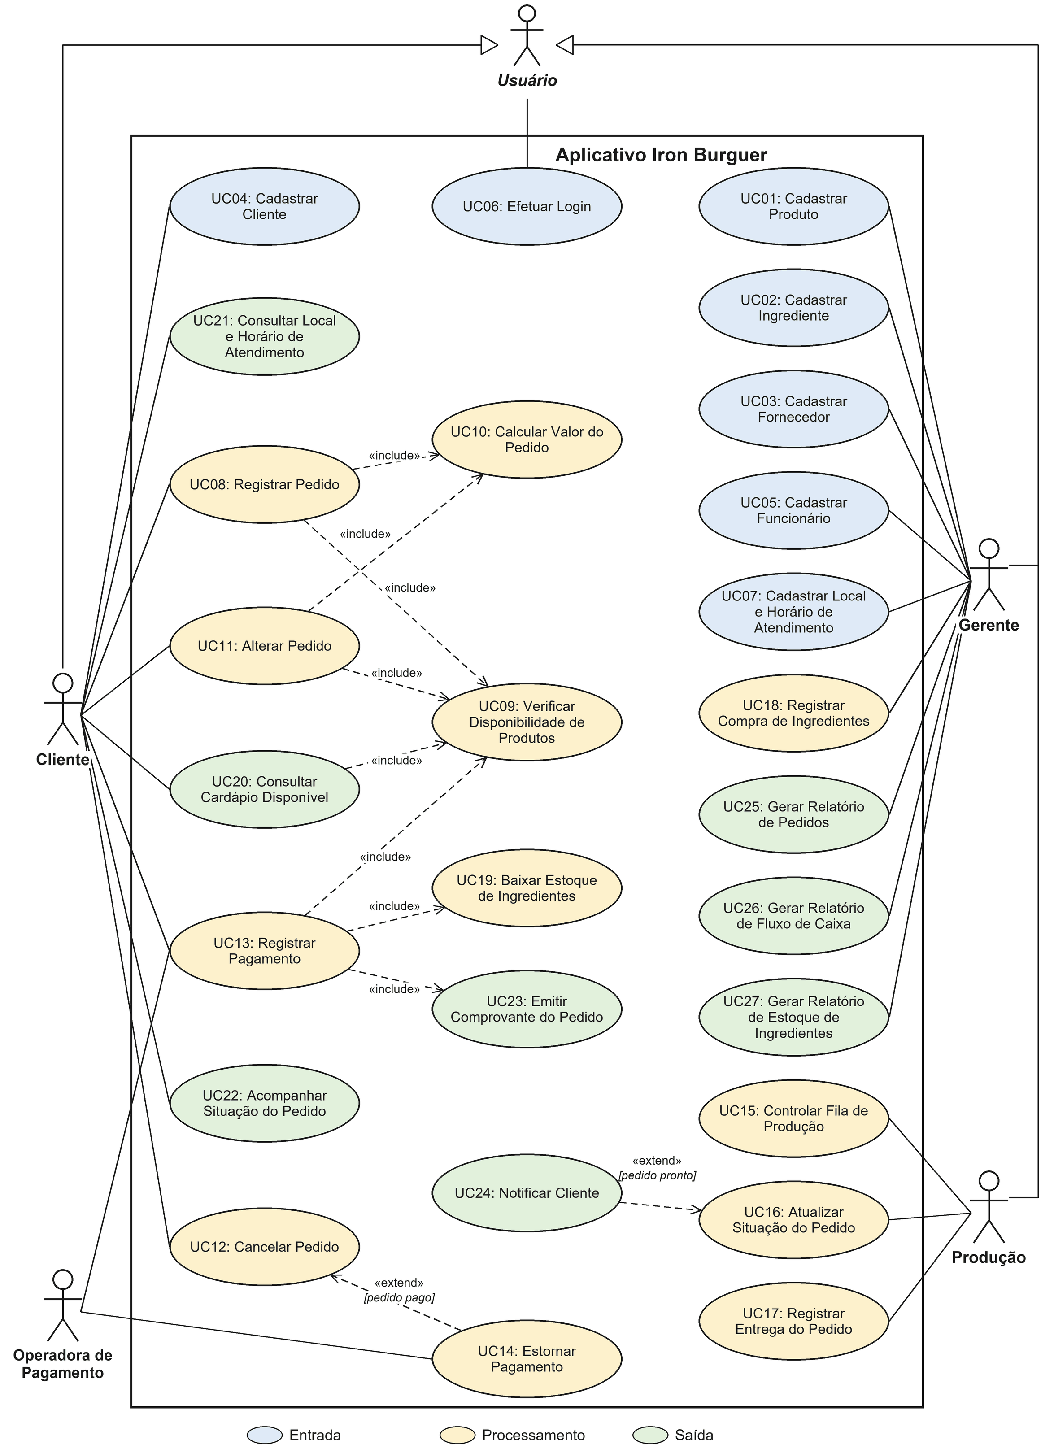

2.2 Relacionamentos do Diagrama de Caso de Uso
Todo caso de uso do diagrama corresponde a uma funcionalidade da EAS, com o mesmo número. Os relacionamentos foram definidos com o seguinte critério: «include» quando o comportamento faz parte de toda execução do caso de uso base, e «extend» quando o comportamento é opcional e depende de uma condição.
Caso de uso base | Caso de uso incluído | Justificativa do «include»
UC08 - Registrar Pedido | UC09 - Verificar Disponibilidade de Produtos | Todo pedido é montado somente com produtos disponíveis (RNG13)
UC08 - Registrar Pedido | UC10 - Calcular Valor do Pedido | Todo pedido tem o seu valor calculado pelo sistema (RNG15)
UC11 - Alterar Pedido | UC09 - Verificar Disponibilidade de Produtos | Toda alteração só aceita produtos disponíveis (RNG13)
UC11 - Alterar Pedido | UC10 - Calcular Valor do Pedido | Toda alteração recalcula o valor do pedido (RNG15)
UC13 - Registrar Pagamento | UC09 - Verificar Disponibilidade de Produtos | Todo pagamento confirma antes que os produtos continuam disponíveis (RNG13)
UC13 - Registrar Pagamento | UC19 - Baixar Estoque de Ingredientes | Todo pagamento confirmado baixa os ingredientes do estoque (RNG27)
UC13 - Registrar Pagamento | UC23 - Emitir Comprovante do Pedido | Todo pagamento confirmado emite o comprovante (RNG29)
UC20 - Consultar Cardápio Disponível | UC09 - Verificar Disponibilidade de Produtos | Todo cardápio apresentado mostra somente os produtos disponíveis (RNG13)

Caso de uso que estende | Caso de uso base | Condição | Justificativa do «extend»
UC14 - Estornar Pagamento | UC12 - Cancelar Pedido | pedido com a situação "Pago" | O estorno só ocorre se o pedido cancelado já estiver pago (RNG21)
UC24 - Notificar Cliente | UC16 - Atualizar Situação do Pedido | pedido com a situação "Pronto" | A notificação só ocorre quando o pedido fica pronto, e não ao iniciar a produção (RNG31)
UC11 - Alterar Pedido, UC12 - Cancelar Pedido e UC13 - Registrar Pagamento não são extensões nem inclusões de UC08 - Registrar Pedido: são iniciados pelo Cliente depois de o pedido estar registrado, em momentos distintos, e dependem dele apenas como pré-condição, conforme a dependência indicada no item 3.1. Não existe o ator Atendente, pois o próprio Cliente realiza e paga o pedido no aplicativo. O Fornecedor não é ator, pois não interage com o aplicativo: seus dados são informados pelo Gerente.

3. PRIORIZAÇÃO

3.1. USUÁRIO X CASO DE USO X DEPENDÊNCIA

USUÁRIO | OBJETIVO | E/P/S | CASO DE USO | DEPENDÊNCIA
Gerente | S1 - OBTER DADOS DOS PRODUTOS DISPONÍVEIS | E | UC01 - Cadastrar Produto | UC02, UC06
Gerente | S2 - OBTER DADOS DOS INGREDIENTES E DOS FORNECEDORES | E | UC02 - Cadastrar Ingrediente | UC06
Gerente | S2 - OBTER DADOS DOS INGREDIENTES E DOS FORNECEDORES | E | UC03 - Cadastrar Fornecedor | UC06
Cliente | S3 - IDENTIFICAR OS USUÁRIOS DO APLICATIVO | E | UC04 - Cadastrar Cliente | -
Gerente | S3 - IDENTIFICAR OS USUÁRIOS DO APLICATIVO | E | UC05 - Cadastrar Funcionário | UC06
Usuário | S3 - IDENTIFICAR OS USUÁRIOS DO APLICATIVO | E | UC06 - Efetuar Login | -
Gerente | S4 - OBTER DADOS DO LOCAL E DO HORÁRIO DE ATENDIMENTO | E | UC07 - Cadastrar Local e Horário de Atendimento | UC06
Cliente | S5 - PERMITIR AO CLIENTE REALIZAR O PEDIDO NO APLICATIVO | P | UC08 - Registrar Pedido | UC01, UC04, UC06, UC07, UC09, UC10
Sistema | S5 - PERMITIR AO CLIENTE REALIZAR O PEDIDO NO APLICATIVO | P | UC09 - Verificar Disponibilidade de Produtos | UC01, UC02
Sistema | S5 - PERMITIR AO CLIENTE REALIZAR O PEDIDO NO APLICATIVO | P | UC10 - Calcular Valor do Pedido | UC01
Cliente | S6 - PERMITIR AO CLIENTE MUDAR O PEDIDO | P | UC11 - Alterar Pedido | UC08, UC09, UC10
Cliente | S6 - PERMITIR AO CLIENTE MUDAR O PEDIDO | P | UC12 - Cancelar Pedido | UC08
Cliente | S7 - CONTROLAR O PAGAMENTO DOS PEDIDOS | P | UC13 - Registrar Pagamento | UC08, UC09, UC19, UC23
Sistema | S7 - CONTROLAR O PAGAMENTO DOS PEDIDOS | P | UC14 - Estornar Pagamento | UC12, UC13
Produção | S8 - CONTROLAR A FILA E A SITUAÇÃO DOS PEDIDOS | P | UC15 - Controlar Fila de Produção | UC13
Produção | S8 - CONTROLAR A FILA E A SITUAÇÃO DOS PEDIDOS | P | UC16 - Atualizar Situação do Pedido | UC15
Produção | S9 - CONTROLAR A ENTREGA DOS PEDIDOS | P | UC17 - Registrar Entrega do Pedido | UC16
Gerente | S10 - CONTROLAR O ESTOQUE DE INGREDIENTES | P | UC18 - Registrar Compra de Ingredientes | UC02, UC03
Sistema | S10 - CONTROLAR O ESTOQUE DE INGREDIENTES | P | UC19 - Baixar Estoque de Ingredientes | UC01, UC02
Cliente | S11 - INFORMAR O CLIENTE SOBRE O CARDÁPIO E O ATENDIMENTO | S | UC20 - Consultar Cardápio Disponível | UC01, UC09
Cliente | S11 - INFORMAR O CLIENTE SOBRE O CARDÁPIO E O ATENDIMENTO | S | UC21 - Consultar Local e Horário de Atendimento | UC07
Cliente | S12 - INFORMAR O CLIENTE SOBRE O SEU PEDIDO | S | UC22 - Acompanhar Situação do Pedido | UC08
Sistema | S12 - INFORMAR O CLIENTE SOBRE O SEU PEDIDO | S | UC23 - Emitir Comprovante do Pedido | UC08
Sistema | S12 - INFORMAR O CLIENTE SOBRE O SEU PEDIDO | S | UC24 - Notificar Cliente | UC16
Gerente | S13 - OBTER INFORMAÇÕES SOBRE OS PEDIDOS REALIZADOS E ENTREGUES | S | UC25 - Gerar Relatório de Pedidos | UC08, UC17
Gerente | S14 - OBTER INFORMAÇÕES SOBRE OS VALORES PAGOS | S | UC26 - Gerar Relatório de Fluxo de Caixa | UC13
Gerente | S15 - OBTER INFORMAÇÕES PARA A COMPRA DE INGREDIENTES | S | UC27 - Gerar Relatório de Estoque de Ingredientes | UC02

3.2. Diagrama de Caso de Uso x Prioridade
Os casos de uso foram priorizados com a técnica MoSCoW (Must have, Should have, Could have e Won't have). A prioridade de 1 a 5 indica a ordem de construção; nenhum caso de uso tem prioridade maior que a dos casos de uso de que depende. Nesta versão não há caso de uso classificado como Won't have.

Caso de Uso | MoSCoW | Prioridade  1 - Maior / 5 - Menor
Caso de Uso | MoSCoW | 1 | 2 | 3 | 4 | 5
Entrada
UC01: Cadastrar Produto | Must have | X
UC02: Cadastrar Ingrediente | Must have | X
UC03: Cadastrar Fornecedor | Should have |  |  |  |  | X
UC04: Cadastrar Cliente | Must have | X
UC05: Cadastrar Funcionário | Must have | X
UC06: Efetuar Login | Must have | X
UC07: Cadastrar Local e Horário de Atendimento | Must have | X
Processamento
UC08: Registrar Pedido | Must have |  | X
UC09: Verificar Disponibilidade de Produtos | Must have |  | X
UC10: Calcular Valor do Pedido | Must have |  | X
UC11: Alterar Pedido | Must have |  |  | X
UC12: Cancelar Pedido | Must have |  |  | X
UC13: Registrar Pagamento | Must have |  | X
UC14: Estornar Pagamento | Must have |  |  | X
UC15: Controlar Fila de Produção | Must have |  |  | X
UC16: Atualizar Situação do Pedido | Must have |  |  | X
UC17: Registrar Entrega do Pedido | Must have |  |  | X
UC18: Registrar Compra de Ingredientes | Should have |  |  |  |  | X
UC19: Baixar Estoque de Ingredientes | Must have |  | X
Saída
UC20: Consultar Cardápio Disponível | Must have |  | X
UC21: Consultar Local e Horário de Atendimento | Should have |  |  |  | X
UC22: Acompanhar Situação do Pedido | Should have |  |  |  | X
UC23: Emitir Comprovante do Pedido | Must have |  | X
UC24: Notificar Cliente | Should have |  |  |  | X
UC25: Gerar Relatório de Pedidos | Must have |  |  | X
UC26: Gerar Relatório de Fluxo de Caixa | Must have |  |  | X
UC27: Gerar Relatório de Estoque de Ingredientes | Could have |  |  |  |  | X

4. Diagrama de Classe

4.1. Modelo do Diagrama de Classe
O diagrama apresenta as classes de domínio do aplicativo, identificadas a partir da solução e dos casos de uso, com atributos, operações, relacionamentos e multiplicidades.
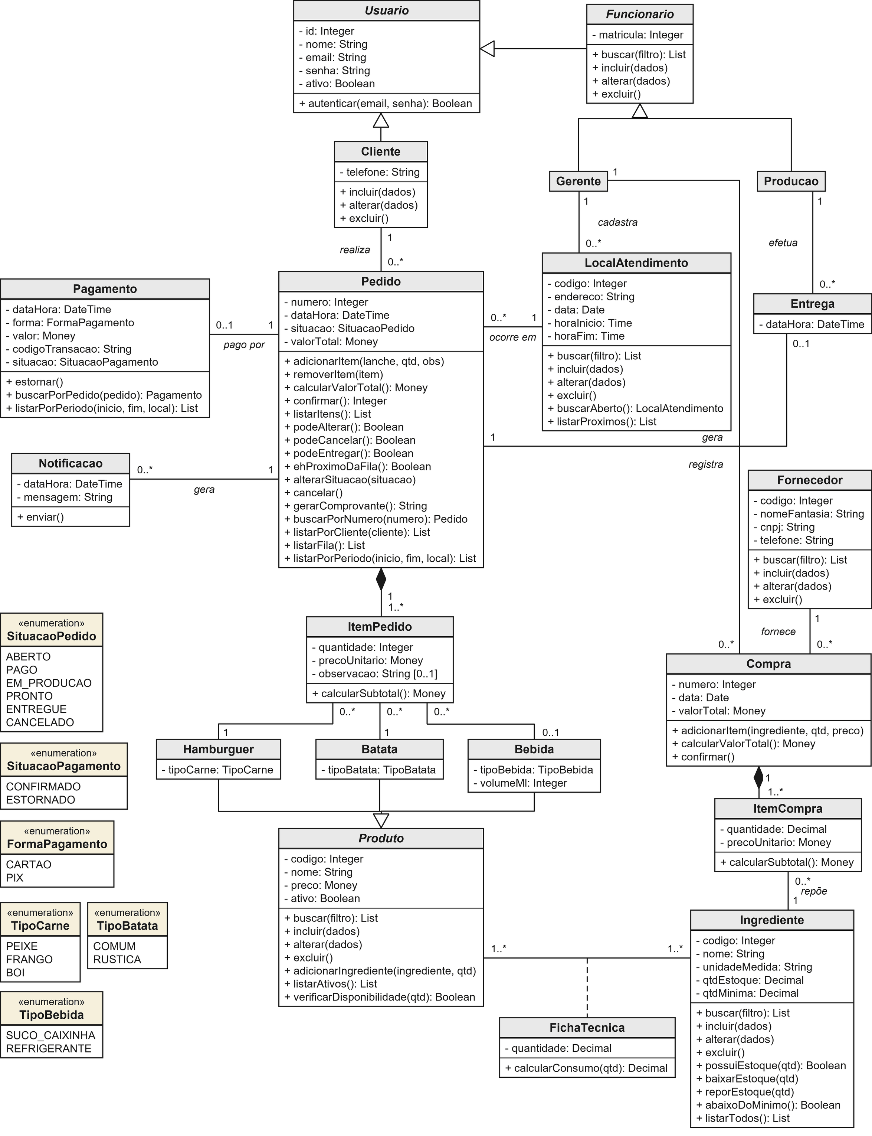

4.2. Descrição das Classes

Classe | Descrição | Casos de Uso
Usuario | Classe abstrata com os dados comuns a quem acessa o aplicativo | UC06
Cliente | Consumidor que usa o aplicativo para realizar, pagar e acompanhar os seus pedidos | UC04, UC08, UC22
Funcionario | Classe abstrata com os dados comuns às pessoas que trabalham no food truck | UC05
Gerente | Funcionário responsável pelos cadastros, pelas compras e pelos relatórios | UC05, UC07, UC18
Producao | Funcionário responsável pela produção e pela entrega dos pedidos | UC05, UC17
Pedido | Pedido realizado pelo Cliente, com número sequencial (senha), data e hora, situação e valor total | UC08, UC10 a UC17, UC19, UC22, UC23, UC25
ItemPedido | Lanche do pedido: combina 1 hambúrguer com 1 batata e, opcionalmente, 1 bebida (RNG12) | UC08, UC10
Produto | Classe abstrata com os dados comuns aos itens do cardápio | UC01, UC09, UC20
Hamburguer | Produto que identifica o tipo de carne: peixe, frango ou boi | UC01, UC08, UC11, UC20
Batata | Produto que identifica o tipo de batata: comum ou rústica | UC01, UC08, UC11, UC20
Bebida | Produto que identifica a bebida: suco de caixinha ou refrigerante | UC01, UC08, UC11, UC20
FichaTecnica | Classe de associação que indica a quantidade de cada ingrediente usada em um produto | UC09, UC14, UC19
Ingrediente | Insumo utilizado na produção, com a quantidade em estoque e a quantidade mínima | UC02, UC09, UC14, UC18, UC19, UC27
Pagamento | Pagamento do pedido autorizado pela Operadora de Pagamento | UC13, UC14, UC23, UC26
Entrega | Registro da entrega do pedido, que impede a entrega em duplicidade | UC17
Notificacao | Aviso enviado ao Cliente quando o pedido fica pronto | UC24
Compra | Compra de ingredientes registrada pelo Gerente junto a um fornecedor | UC18
ItemCompra | Ingrediente adquirido na compra, com a quantidade e o preço unitário | UC18
Fornecedor | Empresa que fornece os ingredientes e as bebidas ao food truck | UC03, UC18
LocalAtendimento | Local, data e horário em que o food truck estará funcionando | UC07, UC08, UC21
SituacaoPedido | Enumeração. Situações possíveis do pedido (RNG23): ABERTO, PAGO, EM_PRODUCAO, PRONTO, ENTREGUE, CANCELADO | UC08, UC10 a UC17, UC19, UC22, UC23, UC25
SituacaoPagamento | Enumeração. Situações possíveis do pagamento: CONFIRMADO, ESTORNADO | UC13, UC14, UC23, UC26
FormaPagamento | Enumeração. Formas de pagamento aceitas no aplicativo (RNG19): CARTAO, PIX | UC13, UC14, UC23, UC26
TipoCarne | Enumeração. Tipos de carne do hambúrguer (RNG1): PEIXE, FRANGO, BOI | UC01, UC08, UC11, UC20
TipoBatata | Enumeração. Tipos de batata (RNG1): COMUM, RUSTICA | UC01, UC08, UC11, UC20
TipoBebida | Enumeração. Tipos de bebida (RNG1): SUCO_CAIXINHA, REFRIGERANTE | UC01, UC08, UC11, UC20

4.3. Descrição dos Relacionamentos

Relacionamento | Tipo | Multiplicidade | Descrição
Usuario - Cliente / Funcionario | Generalização | - | Cliente e Funcionario herdam os dados de acesso de Usuario
Funcionario - Gerente / Producao | Generalização | - | Gerente e Producao são os perfis de funcionário
Cliente - Pedido | Associação | 1 : 0..* | O cliente realiza vários pedidos; cada pedido pertence a um único cliente
LocalAtendimento - Pedido | Associação | 1 : 0..* | Cada pedido é realizado em um atendimento do food truck
Gerente - LocalAtendimento | Associação | 1 : 0..* | O gerente cadastra os locais e horários de atendimento
Pedido - ItemPedido | Composição | 1 : 1..* | O pedido é composto por um ou mais lanches, que não existem sem ele
ItemPedido - Hamburguer | Associação | 0..* : 1 | Todo lanche tem exatamente 1 hambúrguer (RNG12)
ItemPedido - Batata | Associação | 0..* : 1 | Todo lanche tem exatamente 1 batata (RNG12)
ItemPedido - Bebida | Associação | 0..* : 0..1 | A bebida é opcional no lanche (RNG12)
Produto - Hamburguer / Batata / Bebida | Generalização | - | São os tipos de produto vendidos (RNG1)
Produto - Ingrediente | Associação com classe de associação (FichaTecnica) | 1..* : 1..* | Cada produto usa um ou mais ingredientes; FichaTecnica guarda a quantidade (RNG2)
Pedido - Pagamento | Associação | 1 : 0..1 | Cada pedido tem no máximo um pagamento; sem ele não entra na fila (RNG20)
Pedido - Entrega | Associação | 1 : 0..1 | Cada pedido tem no máximo uma entrega, o que impede a duplicidade (RNG25)
Producao - Entrega | Associação | 1 : 0..* | Registra qual funcionário efetuou a entrega
Pedido - Notificacao | Associação | 1 : 0..* | O pedido gera o aviso ao cliente quando fica pronto (RNG31)
Gerente - Compra | Associação | 1 : 0..* | O gerente registra as compras de ingredientes
Fornecedor - Compra | Associação | 1 : 0..* | Cada compra é realizada junto a um único fornecedor
Compra - ItemCompra | Composição | 1 : 1..* | A compra é composta por um ou mais itens, que não existem sem ela
ItemCompra - Ingrediente | Associação | 0..* : 1 | Cada item da compra repõe o estoque de um ingrediente (RNG26)

5. Requisitos de Dados

5.1 Requisitos de Dados dos cadastros
5.1.1. Requisitos de Dados do cadastro de cliente (UC04)
Campo | Tipo | Tam. | Obrigatório | Descrição
Nome | Texto | 80 | Sim | Nome do cliente
Telefone | Texto | 15 | Sim | Telefone para contato
E-mail | Texto | 120 | Sim | Identifica o cliente no login; não pode se repetir (RNG7)
Senha | Texto | 20 | Sim | Senha de acesso ao aplicativo

5.1.2. Requisitos de Dados do cadastro de funcionário (UC05)
Campo | Tipo | Tam. | Obrigatório | Descrição
Nome | Texto | 80 | Sim | Nome do funcionário
Matrícula | Inteiro | 6 | Sim | Identificador do funcionário
Perfil | Lista | - | Sim | Gerente ou Produção (RNG9)
E-mail | Texto | 120 | Sim | Identifica o funcionário no login; não pode se repetir (RNG7)
Senha | Texto | 20 | Sim | Senha inicial de acesso
Ativo | Lógico | - | Sim | Indica se o funcionário pode acessar o aplicativo

5.1.3. Requisitos de Dados do cadastro de produto (UC01)
Campo | Tipo | Tam. | Obrigatório | Descrição
Código | Inteiro | 5 | Sim | Gerado pelo sistema
Nome | Texto | 60 | Sim | Nome apresentado no cardápio
Tipo do produto | Lista | - | Sim | Hambúrguer, Batata ou Bebida (RNG1)
Tipo de carne | Lista | - | Condicional | Peixe, Frango ou Boi; obrigatório para hambúrguer
Tipo de batata | Lista | - | Condicional | Comum ou Rústica; obrigatório para batata
Tipo de bebida | Lista | - | Condicional | Suco de caixinha ou Refrigerante; obrigatório para bebida
Volume (ml) | Inteiro | 4 | Condicional | Obrigatório para bebida
Preço | Decimal | 7,2 | Sim | Preço de venda (RNG2)
Ingrediente da ficha técnica | Lista | - | Sim | Um ou mais ingredientes cadastrados (RNG2)
Quantidade na ficha técnica | Decimal | 7,3 | Sim | Quantidade do ingrediente usada em uma unidade do produto
Ativo | Lógico | - | Sim | Indica se o produto pode ser vendido (RNG4)

5.1.4. Requisitos de Dados do cadastro de ingrediente (UC02)
Campo | Tipo | Tam. | Obrigatório | Descrição
Código | Inteiro | 5 | Sim | Gerado pelo sistema
Nome | Texto | 60 | Sim | Nome do ingrediente
Unidade de medida | Lista | - | Sim | Unidade, quilograma ou litro (RNG5)
Quantidade em estoque | Decimal | 9,3 | Sim | Saldo atual do ingrediente (RNG5)
Quantidade mínima | Decimal | 9,3 | Sim | Abaixo dela o ingrediente é destacado no relatório de estoque (RNG35)

5.1.5. Requisitos de Dados do cadastro de fornecedor (UC03)
Campo | Tipo | Tam. | Obrigatório | Descrição
Código | Inteiro | 5 | Sim | Gerado pelo sistema
Nome fantasia | Texto | 80 | Sim | Nome do fornecedor
CNPJ | Texto | 14 | Sim | Somente números; não pode se repetir (RNG6)
Telefone | Texto | 15 | Sim | Telefone para contato

5.1.6. Requisitos de Dados do cadastro de local e horário de atendimento (UC07)
Campo | Tipo | Tam. | Obrigatório | Descrição
Código | Inteiro | 5 | Sim | Gerado pelo sistema
Endereço | Texto | 150 | Sim | Local em que o food truck estará estacionado
Data | Data | - | Sim | Dia do atendimento
Hora de início | Hora | - | Sim | Início do atendimento (RNG10)
Hora de fim | Hora | - | Sim | Fim do atendimento; posterior à hora de início (RNG10)

5.2 Campos para o filtro
Cadastro | Campos para o filtro
Produto | Nome ou tipo do produto
Ingrediente | Nome
Fornecedor | Nome fantasia ou CNPJ
Funcionário | Nome ou matrícula
Local e horário de atendimento | Data ou endereço

5.3 Campos exibidos na lista
Cadastro | Campos exibidos na lista
Produto | Código, nome, tipo, preço e situação (ativo ou inativo)
Ingrediente | Código, nome, unidade de medida, quantidade em estoque e quantidade mínima
Fornecedor | Código, nome fantasia, CNPJ e telefone
Funcionário | Matrícula, nome, perfil e situação (ativo ou inativo)
Local e horário de atendimento | Data, horário de início, horário de fim e endereço

5.4 Requisitos de Dados dos registros
5.4.1. Requisitos de Dados do pedido (UC08 e UC11)
Campo | Tipo | Tam. | Obrigatório | Descrição
Número (senha) | Inteiro | 8 | Sim | Sequencial gerado pelo sistema (RNG14)
Data e hora | Data e hora | - | Sim | Momento do registro do pedido
Situação | Lista | - | Sim | Aberto, Pago, Em Produção, Pronto, Entregue ou Cancelado (RNG23)
Valor total | Decimal | 9,2 | Sim | Soma dos subtotais dos itens (RNG15)
Hambúrguer do lanche | Lista | - | Sim | Produto do tipo hambúrguer (RNG12)
Batata do lanche | Lista | - | Sim | Produto do tipo batata (RNG12)
Bebida do lanche | Lista | - | Não | Produto do tipo bebida (RNG12)
Quantidade | Inteiro | 3 | Sim | Quantidade do lanche no pedido
Preço unitário | Decimal | 7,2 | Sim | Soma dos preços dos produtos no momento do pedido
Observação | Texto | 100 | Não | Observação do lanche (por exemplo, sem cebola)

5.4.2. Requisitos de Dados do pagamento (UC13 e UC14)
Campo | Tipo | Tam. | Obrigatório | Descrição
Data e hora | Data e hora | - | Sim | Momento da confirmação do pagamento; define a ordem na fila (RNG22)
Forma de pagamento | Lista | - | Sim | Cartão ou PIX (RNG19)
Valor | Decimal | 9,2 | Sim | Valor pago, igual ao valor total do pedido
Código da transação | Texto | 40 | Sim | Código devolvido pela Operadora de Pagamento
Situação | Lista | - | Sim | Confirmado ou Estornado (RNG34)

5.4.3. Requisitos de Dados da entrega (UC17)
Campo | Tipo | Tam. | Obrigatório | Descrição
Data e hora | Data e hora | - | Sim | Momento em que o pedido foi entregue
Funcionário | Lista | - | Sim | Funcionário da Produção que registrou a entrega

5.4.4. Requisitos de Dados da compra de ingredientes (UC18)
Campo | Tipo | Tam. | Obrigatório | Descrição
Número | Inteiro | 8 | Sim | Sequencial gerado pelo sistema
Data | Data | - | Sim | Data da compra
Fornecedor | Lista | - | Sim | Fornecedor cadastrado (UC03)
Ingrediente | Lista | - | Sim | Ingrediente cadastrado (UC02)
Quantidade | Decimal | 9,3 | Sim | Quantidade adquirida, somada ao estoque (RNG26)
Preço unitário | Decimal | 7,2 | Sim | Preço pago por unidade do ingrediente
Valor total | Decimal | 9,2 | Sim | Soma dos itens da compra

5.4.5. Requisitos de Dados da notificação (UC24)
Campo | Tipo | Tam. | Obrigatório | Descrição
Data e hora | Data e hora | - | Sim | Momento do envio ao Cliente
Mensagem | Texto | 200 | Sim | Texto da mensagem MSG26

6. Regras de Negócio

6.1 Regras de Negócio

Código | Regra de Negócio | Casos de Uso
RNG1 | Os produtos vendidos são hambúrgueres (carne de peixe, frango ou boi), batatas (comum ou rústica) e bebidas (suco de caixinha ou refrigerante) | UC01
RNG2 | Todo produto deve ter preço de venda e ficha técnica com os ingredientes utilizados e suas quantidades | UC01
RNG3 | Os cadastros só podem ser gravados com os campos obrigatórios preenchidos | UC01 a UC05, UC07, UC18
RNG4 | Registro já utilizado em pedido ou compra não pode ser excluído, apenas inativado | UC01 a UC05, UC07
RNG5 | Todo ingrediente deve ter unidade de medida, quantidade em estoque e quantidade mínima | UC02
RNG6 | O fornecedor é identificado pelo CNPJ, que não pode se repetir | UC03
RNG7 | O e-mail identifica o usuário no aplicativo e não pode se repetir | UC04, UC05
RNG8 | O cliente deve estar cadastrado e autenticado para realizar pedidos | UC06, UC08
RNG9 | O acesso às funcionalidades depende do perfil do usuário: Cliente, Produção ou Gerente | UC01 a UC03, UC05 a UC07, UC15 a UC18, UC25 a UC27
RNG10 | Não pode haver dois atendimentos cadastrados com horários sobrepostos | UC07
RNG11 | O pedido só pode ser registrado durante um horário de atendimento cadastrado | UC08
RNG12 | Cada item do pedido (lanche) combina obrigatoriamente 1 hambúrguer com 1 batata, podendo incluir 1 bebida | UC08
RNG13 | Somente produtos ativos e com ingredientes suficientes em estoque são apresentados e aceitos no pedido | UC09, UC13, UC20
RNG14 | Todo pedido recebe um número sequencial (senha) gerado pelo sistema | UC08
RNG15 | O valor do pedido é a soma dos subtotais dos itens (quantidade x preço unitário), calculada pelo sistema | UC10
RNG16 | O pedido só pode ser alterado enquanto estiver com a situação "Aberto" | UC11
RNG17 | O pedido só pode ser cancelado antes do início da produção (situação "Aberto" ou "Pago") | UC12
RNG18 | O pedido só pode ser alterado ou cancelado pelo cliente que o realizou | UC11, UC12
RNG19 | O pagamento é realizado no aplicativo, por cartão ou PIX, mediante autorização da operadora de pagamento | UC13
RNG20 | O pedido só entra na fila de produção após a confirmação do pagamento | UC13, UC15
RNG21 | O cancelamento de pedido pago gera o estorno do valor pago e a devolução dos ingredientes ao estoque | UC12, UC14
RNG22 | Os pedidos são produzidos na ordem de confirmação do pagamento (ordem de chegada na fila) | UC13, UC15, UC16
RNG23 | A situação do pedido segue a sequência Aberto, Pago, Em Produção, Pronto e Entregue; o cancelamento segue a RNG17 | UC16, UC17, UC22
RNG24 | O pedido só pode ser entregue se estiver com a situação "Pronto" | UC17
RNG25 | O pedido só pode ser entregue uma única vez | UC17
RNG26 | A compra registrada aumenta o estoque dos ingredientes adquiridos | UC18
RNG27 | Os ingredientes são baixados do estoque na confirmação do pagamento, conforme a ficha técnica dos produtos do pedido | UC19
RNG28 | O cardápio e o local e horário de atendimento podem ser consultados sem login | UC20, UC21
RNG29 | O comprovante é emitido após a confirmação do pagamento e contém o número do pedido (senha) | UC23
RNG30 | O cliente só tem acesso aos seus próprios pedidos | UC11, UC12, UC22
RNG31 | O cliente é notificado quando o pedido passa para a situação "Pronto" | UC16, UC24
RNG32 | Os relatórios de pedidos e de fluxo de caixa são gerados por período (data inicial e data final), podendo ser filtrados por local de atendimento | UC25, UC26
RNG33 | O relatório de pedidos apresenta separadamente os pedidos realizados e os entregues, com quantidades e valores | UC25
RNG34 | O fluxo de caixa considera os pagamentos confirmados, deduzidos os estornos, totalizados por forma de pagamento | UC14, UC26
RNG35 | O relatório de estoque destaca os ingredientes com quantidade abaixo da mínima | UC27

6.2 Mensagens do Software

Código | Tipo | Mensagem | Casos de Uso
MSG01 | Sucesso | Registro salvo com sucesso. | UC01 a UC05, UC07
MSG02 | Erro | Preencha os campos obrigatórios: {campos}. | UC01 a UC05, UC07, UC18
MSG03 | Informação | Nenhum registro encontrado. | UC01 a UC03, UC05, UC07, UC17, UC20, UC22, UC25 a UC27
MSG04 | Confirmação | Confirma a exclusão do registro selecionado? | UC01 a UC05, UC07
MSG05 | Impedimento | Registro já utilizado: não pode ser excluído e foi inativado. | UC01 a UC03, UC05, UC07
MSG06 | Erro | E-mail já cadastrado. | UC04, UC05
MSG07 | Erro | E-mail ou senha inválidos. | UC06
MSG08 | Erro | CNPJ já cadastrado. | UC03
MSG09 | Erro | Já existe atendimento cadastrado nesse horário. | UC07
MSG10 | Impedimento | Não há atendimento aberto no momento. Consulte o local e o horário. | UC08
MSG11 | Impedimento | Produto indisponível: {produto}. | UC09, UC13
MSG12 | Erro | Cada lanche deve ter 1 hambúrguer e 1 batata. | UC08
MSG13 | Sucesso | Pedido nº {numero} registrado. Valor total: R$ {valor}. | UC08
MSG14 | Impedimento | Operação não permitida para a situação atual do pedido ({situacao}). | UC11, UC12, UC17
MSG15 | Sucesso | Pedido nº {numero} alterado com sucesso. | UC11
MSG16 | Confirmação | Confirma o cancelamento do pedido nº {numero}? | UC12
MSG17 | Sucesso | Pedido nº {numero} cancelado. | UC12
MSG18 | Erro | Pagamento não autorizado pela operadora. | UC13
MSG19 | Erro | Não foi possível comunicar com a operadora de pagamento. Tente novamente. | UC13, UC14
MSG20 | Sucesso | Pagamento confirmado. Acompanhe o pedido nº {numero}. | UC13
MSG21 | Sucesso | Estorno de R$ {valor} realizado. | UC14
MSG22 | Informação | Não há pedidos na fila de produção. | UC15
MSG23 | Impedimento | Existe pedido anterior na fila: siga a ordem de chegada. | UC16
MSG24 | Impedimento | Pedido nº {numero} já foi entregue em {dataHora}. | UC17
MSG25 | Sucesso | Entrega do pedido nº {numero} registrada. | UC17
MSG26 | Informação | Seu pedido nº {numero} está pronto! Retire no food truck com a sua senha. | UC24
MSG27 | Erro | Período inválido: a data final deve ser igual ou posterior à data inicial. | UC25, UC26
MSG28 | Sucesso | Compra nº {numero} registrada e estoque atualizado. | UC18
MSG29 | Erro | O pedido deve ter pelo menos 1 item. | UC11
MSG30 | Informação | Não há atendimento programado. | UC21

7. Especificação de Caso de Uso

Cada caso de uso é especificado com o seu Fluxo Básico, os Fluxos Alternativos (FA) e os Fluxos de Exceção (FE). As regras de negócio e as mensagens citadas estão descritas no capítulo 6 e os dados no capítulo 5.

7.1. ENTRADA – Especificação de Caso de Uso

UC01 - Cadastrar Produto
Funcionalidade | F1 - Cadastrar Produto (objetivo S1, fase de Entrada)
Descrição | Permitir ao Gerente manter os hambúrgueres, as batatas e as bebidas vendidos, com o preço e a ficha técnica de cada um.
Ator principal | Gerente
Pré-condições | O Gerente está autenticado (UC06).  Os ingredientes estão cadastrados (UC02).
Pós-condições | Produto incluído, alterado, excluído ou inativado.
Fluxo Básico | 1. O Gerente acessa a opção "Produtos".  2. O sistema solicita o filtro de pesquisa (nome ou tipo).  3. O Gerente informa o filtro e solicita a pesquisa.  4. O sistema apresenta a lista de produtos encontrados (FE1).  5. O Gerente escolhe a opção Incluir (FA1) ou seleciona um registro da lista e escolhe a opção Alterar (FA2) ou Excluir (FA3).  6. O caso de uso é encerrado.
Fluxos Alternativos | FA1 - Gerente seleciona a opção "Incluir Produto"  1. O sistema apresenta o formulário de cadastro.  2. O Gerente informa o nome, o tipo, o preço e a ficha técnica do produto (ingredientes e quantidades).  3. O sistema valida os dados informados (FE2).  4. O sistema grava o registro e exibe MSG01.  FA2 - Gerente seleciona a opção "Alterar Produto"  1. O sistema apresenta os dados do registro selecionado.  2. O Gerente altera os dados desejados.  3. O sistema valida os dados informados (FE2).  4. O sistema grava as alterações e exibe MSG01.  FA3 - Gerente seleciona a opção "Excluir Produto"  1. O sistema solicita a confirmação da exclusão com MSG04.  2. O Gerente confirma a exclusão.  3. O sistema verifica se o registro já foi utilizado (FE3).  4. O sistema exclui o registro e exibe MSG01.
Fluxos de Exceção | FE1 - Nenhum registro encontrado com o filtro informado  1. O sistema exibe MSG03 e retorna ao passo 2 do Fluxo Básico.  FE2 - Violação da Regra RNG3 - Campos obrigatórios  1. O sistema exibe MSG02 e mantém o formulário preenchido para correção.  FE3 - Violação da Regra RNG4 - Registro já utilizado  1. O sistema inativa o registro, exibe MSG05 e encerra o caso de uso.
Regras de Negócio | RNG1, RNG2, RNG3, RNG4, RNG9
Mensagens | MSG01, MSG02, MSG03, MSG04, MSG05

UC02 - Cadastrar Ingrediente
Funcionalidade | F2 - Cadastrar Ingrediente (objetivo S2, fase de Entrada)
Descrição | Permitir ao Gerente manter os ingredientes utilizados na produção, com a unidade de medida, o estoque e a quantidade mínima.
Ator principal | Gerente
Pré-condições | O Gerente está autenticado (UC06).
Pós-condições | Ingrediente incluído, alterado, excluído ou inativado.
Fluxo Básico | 1. O Gerente acessa a opção "Ingredientes".  2. O sistema solicita o filtro de pesquisa (nome).  3. O Gerente informa o filtro e solicita a pesquisa.  4. O sistema apresenta a lista de ingredientes encontrados (FE1).  5. O Gerente escolhe a opção Incluir (FA1) ou seleciona um registro da lista e escolhe a opção Alterar (FA2) ou Excluir (FA3).  6. O caso de uso é encerrado.
Fluxos Alternativos | FA1 - Gerente seleciona a opção "Incluir Ingrediente"  1. O sistema apresenta o formulário de cadastro.  2. O Gerente informa o nome, a unidade de medida, a quantidade em estoque e a quantidade mínima.  3. O sistema valida os dados informados (FE2).  4. O sistema grava o registro e exibe MSG01.  FA2 - Gerente seleciona a opção "Alterar Ingrediente"  1. O sistema apresenta os dados do registro selecionado.  2. O Gerente altera os dados desejados.  3. O sistema valida os dados informados (FE2).  4. O sistema grava as alterações e exibe MSG01.  FA3 - Gerente seleciona a opção "Excluir Ingrediente"  1. O sistema solicita a confirmação da exclusão com MSG04.  2. O Gerente confirma a exclusão.  3. O sistema verifica se o registro já foi utilizado (FE3).  4. O sistema exclui o registro e exibe MSG01.
Fluxos de Exceção | FE1 - Nenhum registro encontrado com o filtro informado  1. O sistema exibe MSG03 e retorna ao passo 2 do Fluxo Básico.  FE2 - Violação da Regra RNG3 - Campos obrigatórios  1. O sistema exibe MSG02 e mantém o formulário preenchido para correção.  FE3 - Violação da Regra RNG4 - Registro já utilizado  1. O sistema inativa o registro, exibe MSG05 e encerra o caso de uso.
Regras de Negócio | RNG3, RNG4, RNG5, RNG9
Mensagens | MSG01, MSG02, MSG03, MSG04, MSG05

UC03 - Cadastrar Fornecedor
Funcionalidade | F3 - Cadastrar Fornecedor (objetivo S2, fase de Entrada)
Descrição | Permitir ao Gerente manter os fornecedores dos ingredientes e das bebidas.
Ator principal | Gerente
Pré-condições | O Gerente está autenticado (UC06).
Pós-condições | Fornecedor incluído, alterado, excluído ou inativado.
Fluxo Básico | 1. O Gerente acessa a opção "Fornecedores".  2. O sistema solicita o filtro de pesquisa (nome ou CNPJ).  3. O Gerente informa o filtro e solicita a pesquisa.  4. O sistema apresenta a lista de fornecedores encontrados (FE1).  5. O Gerente escolhe a opção Incluir (FA1) ou seleciona um registro da lista e escolhe a opção Alterar (FA2) ou Excluir (FA3).  6. O caso de uso é encerrado.
Fluxos Alternativos | FA1 - Gerente seleciona a opção "Incluir Fornecedor"  1. O sistema apresenta o formulário de cadastro.  2. O Gerente informa o nome fantasia, o CNPJ e o telefone.  3. O sistema valida os dados informados (FE2, FE4).  4. O sistema grava o registro e exibe MSG01.  FA2 - Gerente seleciona a opção "Alterar Fornecedor"  1. O sistema apresenta os dados do registro selecionado.  2. O Gerente altera os dados desejados.  3. O sistema valida os dados informados (FE2, FE4).  4. O sistema grava as alterações e exibe MSG01.  FA3 - Gerente seleciona a opção "Excluir Fornecedor"  1. O sistema solicita a confirmação da exclusão com MSG04.  2. O Gerente confirma a exclusão.  3. O sistema verifica se o registro já foi utilizado (FE3).  4. O sistema exclui o registro e exibe MSG01.
Fluxos de Exceção | FE1 - Nenhum registro encontrado com o filtro informado  1. O sistema exibe MSG03 e retorna ao passo 2 do Fluxo Básico.  FE2 - Violação da Regra RNG3 - Campos obrigatórios  1. O sistema exibe MSG02 e mantém o formulário preenchido para correção.  FE3 - Violação da Regra RNG4 - Registro já utilizado  1. O sistema inativa o registro, exibe MSG05 e encerra o caso de uso.  FE4 - Violação da Regra RNG6 - CNPJ já cadastrado  1. O sistema exibe MSG08 e mantém o formulário preenchido para correção.
Regras de Negócio | RNG3, RNG4, RNG6, RNG9
Mensagens | MSG01, MSG02, MSG03, MSG04, MSG05, MSG08

UC04 - Cadastrar Cliente
Funcionalidade | F4 - Cadastrar Cliente (objetivo S3, fase de Entrada)
Descrição | Permitir que o próprio Cliente crie e mantenha o seu cadastro para usar o aplicativo.
Ator principal | Cliente
Pré-condições | O Cliente possui o aplicativo instalado no celular.
Pós-condições | Cliente incluído, alterado ou inativado.
Fluxo Básico | 1. O Cliente seleciona a opção "Criar conta" (FA1) ou, já autenticado, a opção "Meus dados".  2. O sistema apresenta os dados do Cliente.  3. O Cliente escolhe a opção Alterar (FA2) ou Excluir conta (FA3).  4. O caso de uso é encerrado.
Fluxos Alternativos | FA1 - Cliente seleciona a opção "Criar conta"  1. O sistema apresenta o formulário de cadastro.  2. O Cliente informa o nome, o telefone, o e-mail e a senha.  3. O sistema valida os dados informados (FE1, FE2).  4. O sistema grava o cliente e exibe MSG01.  FA2 - Cliente seleciona a opção "Alterar"  1. O Cliente altera os dados desejados.  2. O sistema valida os dados informados (FE1, FE2).  3. O sistema grava as alterações e exibe MSG01.  FA3 - Cliente seleciona a opção "Excluir conta"  1. O sistema solicita a confirmação da exclusão com MSG04.  2. O Cliente confirma a exclusão.  3. O sistema inativa o cadastro do Cliente, que deixa de acessar o aplicativo, e exibe MSG01.
Fluxos de Exceção | FE1 - Violação da Regra RNG3 - Campos obrigatórios  1. O sistema exibe MSG02 e mantém o formulário preenchido para correção.  FE2 - Violação da Regra RNG7 - E-mail já cadastrado  1. O sistema exibe MSG06 e mantém o formulário preenchido para correção.
Regras de Negócio | RNG3, RNG4, RNG7
Mensagens | MSG01, MSG02, MSG04, MSG06

UC05 - Cadastrar Funcionário
Funcionalidade | F5 - Cadastrar Funcionário (objetivo S3, fase de Entrada)
Descrição | Permitir ao Gerente manter os funcionários que acessam o aplicativo, com perfil Gerente ou Produção.
Ator principal | Gerente
Pré-condições | O Gerente está autenticado (UC06).
Pós-condições | Funcionário incluído, alterado, excluído ou inativado.
Fluxo Básico | 1. O Gerente acessa a opção "Funcionários".  2. O sistema solicita o filtro de pesquisa (nome ou matrícula).  3. O Gerente informa o filtro e solicita a pesquisa.  4. O sistema apresenta a lista de funcionários encontrados (FE1).  5. O Gerente escolhe a opção Incluir (FA1) ou seleciona um registro da lista e escolhe a opção Alterar (FA2) ou Excluir (FA3).  6. O caso de uso é encerrado.
Fluxos Alternativos | FA1 - Gerente seleciona a opção "Incluir Funcionário"  1. O sistema apresenta o formulário de cadastro.  2. O Gerente informa o nome, a matrícula, o perfil, o e-mail e a senha inicial.  3. O sistema valida os dados informados (FE2, FE4).  4. O sistema grava o registro e exibe MSG01.  FA2 - Gerente seleciona a opção "Alterar Funcionário"  1. O sistema apresenta os dados do registro selecionado.  2. O Gerente altera os dados desejados.  3. O sistema valida os dados informados (FE2, FE4).  4. O sistema grava as alterações e exibe MSG01.  FA3 - Gerente seleciona a opção "Excluir Funcionário"  1. O sistema solicita a confirmação da exclusão com MSG04.  2. O Gerente confirma a exclusão.  3. O sistema verifica se o registro já foi utilizado (FE3).  4. O sistema exclui o registro e exibe MSG01.
Fluxos de Exceção | FE1 - Nenhum registro encontrado com o filtro informado  1. O sistema exibe MSG03 e retorna ao passo 2 do Fluxo Básico.  FE2 - Violação da Regra RNG3 - Campos obrigatórios  1. O sistema exibe MSG02 e mantém o formulário preenchido para correção.  FE3 - Violação da Regra RNG4 - Registro já utilizado  1. O sistema inativa o registro, exibe MSG05 e encerra o caso de uso.  FE4 - Violação da Regra RNG7 - E-mail já cadastrado  1. O sistema exibe MSG06 e mantém o formulário preenchido para correção.
Regras de Negócio | RNG3, RNG4, RNG7, RNG9
Mensagens | MSG01, MSG02, MSG03, MSG04, MSG05, MSG06

UC06 - Efetuar Login
Funcionalidade | F6 - Efetuar Login (objetivo S3, fase de Entrada)
Descrição | Identificar o usuário no aplicativo e liberar as funcionalidades do seu perfil.
Ator principal | Usuário (Cliente, Produção ou Gerente)
Pré-condições | O usuário está cadastrado (UC04 ou UC05).
Pós-condições | Usuário autenticado, com acesso às funcionalidades do seu perfil.
Fluxo Básico | 1. O usuário seleciona a opção "Entrar".  2. O sistema solicita o e-mail e a senha.  3. O usuário informa o e-mail e a senha.  4. O sistema valida as credenciais (FE1).  5. O sistema apresenta o menu conforme o perfil do usuário.  6. O caso de uso é encerrado.
Fluxos Alternativos | Não há.
Fluxos de Exceção | FE1 - E-mail ou senha inválidos  1. O sistema exibe MSG07 e retorna ao passo 2 do Fluxo Básico.
Regras de Negócio | RNG8, RNG9
Mensagens | MSG07

UC07 - Cadastrar Local e Horário de Atendimento
Funcionalidade | F7 - Cadastrar Local e Horário de Atendimento (objetivo S4, fase de Entrada)
Descrição | Permitir ao Gerente registrar onde e quando o food truck estará funcionando, para que o Cliente tenha essa informação no aplicativo.
Ator principal | Gerente
Pré-condições | O Gerente está autenticado (UC06).
Pós-condições | Local de Atendimento incluído, alterado, excluído ou inativado.
Fluxo Básico | 1. O Gerente acessa a opção "Local e Horário".  2. O sistema solicita o filtro de pesquisa (data ou endereço).  3. O Gerente informa o filtro e solicita a pesquisa.  4. O sistema apresenta a lista de atendimentos encontrados (FE1).  5. O Gerente escolhe a opção Incluir (FA1) ou seleciona um registro da lista e escolhe a opção Alterar (FA2) ou Excluir (FA3).  6. O caso de uso é encerrado.
Fluxos Alternativos | FA1 - Gerente seleciona a opção "Incluir Local de Atendimento"  1. O sistema apresenta o formulário de cadastro.  2. O Gerente informa o endereço, a data e os horários de início e de fim do atendimento.  3. O sistema valida os dados informados (FE2, FE4).  4. O sistema grava o registro e exibe MSG01.  FA2 - Gerente seleciona a opção "Alterar Local de Atendimento"  1. O sistema apresenta os dados do registro selecionado.  2. O Gerente altera os dados desejados.  3. O sistema valida os dados informados (FE2, FE4).  4. O sistema grava as alterações e exibe MSG01.  FA3 - Gerente seleciona a opção "Excluir Local de Atendimento"  1. O sistema solicita a confirmação da exclusão com MSG04.  2. O Gerente confirma a exclusão.  3. O sistema verifica se o registro já foi utilizado (FE3).  4. O sistema exclui o registro e exibe MSG01.
Fluxos de Exceção | FE1 - Nenhum registro encontrado com o filtro informado  1. O sistema exibe MSG03 e retorna ao passo 2 do Fluxo Básico.  FE2 - Violação da Regra RNG3 - Campos obrigatórios  1. O sistema exibe MSG02 e mantém o formulário preenchido para correção.  FE3 - Violação da Regra RNG4 - Registro já utilizado  1. O sistema inativa o registro, exibe MSG05 e encerra o caso de uso.  FE4 - Violação da Regra RNG10 - Horário sobreposto  1. O sistema exibe MSG09 e mantém o formulário preenchido para correção.
Regras de Negócio | RNG3, RNG4, RNG9, RNG10
Mensagens | MSG01, MSG02, MSG03, MSG04, MSG05, MSG09

7.2. PROCESSAMENTO – Especificação de Caso de Uso

UC08 - Registrar Pedido
Funcionalidade | F8 - Registrar Pedido (objetivo S5, fase de Processamento)
Descrição | Permitir que o próprio Cliente monte e confirme o seu pedido no aplicativo, sem depender do caixa.
Ator principal | Cliente
Pré-condições | O Cliente está autenticado (UC06).
Pós-condições | Pedido gravado com número sequencial (senha), situação "Aberto" e valor calculado.
Fluxo Básico | 1. O Cliente seleciona a opção "Fazer pedido".  2. O sistema verifica se há atendimento aberto (FE1).  3. O sistema apresenta os produtos disponíveis (inclui UC09).  4. O Cliente seleciona o hambúrguer e a batata (FE2) e, se desejar, a bebida, informando a quantidade e a observação do lanche.  5. O sistema calcula o valor do pedido (inclui UC10) e o apresenta ao Cliente.  6. O Cliente confirma o pedido (FA1, FA2).  7. O sistema gera o número do pedido (senha), grava o pedido com a situação "Aberto" e exibe MSG13.  8. O caso de uso é encerrado e o Cliente pode seguir para o pagamento (UC13).
Fluxos Alternativos | FA1 - Cliente inclui outro lanche no pedido  1. O Cliente solicita incluir outro lanche.  2. O sistema retorna ao passo 4 do Fluxo Básico.  FA2 - Cliente desiste do pedido  1. O Cliente abandona o pedido antes de confirmar.  2. O sistema descarta os dados informados e encerra o caso de uso.
Fluxos de Exceção | FE1 - Violação da Regra RNG11 - Sem atendimento aberto  1. O sistema exibe MSG10 e encerra o caso de uso.  FE2 - Violação da Regra RNG12 - Lanche incompleto  1. O sistema exibe MSG12 e retorna ao passo 4 do Fluxo Básico.
Regras de Negócio | RNG8, RNG11, RNG12, RNG14
Mensagens | MSG10, MSG12, MSG13
Relacionamentos | «include» UC09 - Verificar Disponibilidade de Produtos, UC10 - Calcular Valor do Pedido

UC09 - Verificar Disponibilidade de Produtos
Funcionalidade | F9 - Verificar Disponibilidade de Produtos (objetivo S5, fase de Processamento)
Descrição | Identificar os produtos ativos que têm ingredientes suficientes em estoque. É executado sempre que incluído por UC08, UC11, UC13 ou UC20.
Ator principal | Não há: é executado pelo sistema, a partir do caso de uso base
Pré-condições | Existem produtos com ficha técnica cadastrados (UC01).
Pós-condições | Lista de produtos disponíveis obtida.
Fluxo Básico | 1. O sistema obtém os produtos ativos.  2. O sistema compara, para cada produto, a ficha técnica com o estoque dos ingredientes.  3. O sistema devolve ao caso de uso base somente os produtos disponíveis (FE1).
Fluxos Alternativos | Não há.
Fluxos de Exceção | FE1 - Violação da Regra RNG13 - Produto indisponível  1. O sistema retira o produto da lista e, se ele já fizer parte do pedido, exibe MSG11.
Regras de Negócio | RNG13
Mensagens | MSG11
Relacionamentos | Incluído por UC08, UC11, UC13, UC20

UC10 - Calcular Valor do Pedido
Funcionalidade | F10 - Calcular Valor do Pedido (objetivo S5, fase de Processamento)
Descrição | Calcular o valor do pedido, sem cálculo manual. É executado sempre que incluído por UC08 ou UC11.
Ator principal | Não há: é executado pelo sistema, a partir do caso de uso base
Pré-condições | O pedido possui pelo menos 1 item.
Pós-condições | Valor total do pedido calculado.
Fluxo Básico | 1. O sistema calcula o subtotal de cada item (quantidade x preço unitário).  2. O sistema soma os subtotais e obtém o valor total do pedido.  3. O sistema devolve o valor ao caso de uso base.
Fluxos Alternativos | Não há.
Fluxos de Exceção | Não há.
Regras de Negócio | RNG15
Relacionamentos | Incluído por UC08, UC11

UC11 - Alterar Pedido
Funcionalidade | F11 - Alterar Pedido (objetivo S6, fase de Processamento)
Descrição | Permitir que o Cliente mude os itens do pedido enquanto ele ainda não foi pago.
Ator principal | Cliente
Pré-condições | O Cliente está autenticado (UC06).  O pedido foi registrado pelo próprio Cliente (UC08).
Pós-condições | Pedido atualizado com os novos itens e o valor recalculado.
Fluxo Básico | 1. O Cliente acessa "Meus pedidos" e seleciona a opção Alterar do pedido desejado.  2. O sistema verifica a situação do pedido (FE1).  3. O sistema apresenta os itens do pedido e os produtos disponíveis (inclui UC09).  4. O Cliente inclui, altera ou remove lanches (FE2).  5. O sistema recalcula o valor do pedido (inclui UC10) e o apresenta ao Cliente.  6. O Cliente confirma a alteração (FA1).  7. O sistema grava o pedido e exibe MSG15.  8. O caso de uso é encerrado.
Fluxos Alternativos | FA1 - Cliente desiste da alteração  1. O Cliente abandona a alteração.  2. O sistema mantém o pedido original e encerra o caso de uso.
Fluxos de Exceção | FE1 - Violação da Regra RNG16 - Pedido não está "Aberto"  1. O sistema exibe MSG14 e encerra o caso de uso.  FE2 - Pedido sem itens  1. O sistema exibe MSG29 e retorna ao passo 4 do Fluxo Básico.
Regras de Negócio | RNG16, RNG18, RNG30
Mensagens | MSG14, MSG15, MSG29
Relacionamentos | «include» UC09 - Verificar Disponibilidade de Produtos, UC10 - Calcular Valor do Pedido

UC12 - Cancelar Pedido
Funcionalidade | F12 - Cancelar Pedido (objetivo S6, fase de Processamento)
Descrição | Permitir que o Cliente cancele o pedido antes do início da produção. Se o pedido já estiver pago, o pagamento é estornado (UC14).
Ator principal | Cliente
Pré-condições | O Cliente está autenticado (UC06).  O pedido foi registrado pelo próprio Cliente (UC08).
Pós-condições | Pedido com a situação "Cancelado".  Pagamento estornado, se o pedido estava pago.
Fluxo Básico | 1. O Cliente acessa "Meus pedidos" e seleciona a opção Cancelar do pedido desejado.  2. O sistema verifica a situação do pedido (FE1).  3. O sistema solicita a confirmação com MSG16.  4. O Cliente confirma o cancelamento (FA1).  5. Ponto de extensão: se o pedido estiver com a situação "Pago", o sistema executa UC14 - Estornar Pagamento.  6. O sistema altera a situação do pedido para "Cancelado" e exibe MSG17.  7. O caso de uso é encerrado.
Fluxos Alternativos | FA1 - Cliente desiste do cancelamento  1. O Cliente não confirma o cancelamento.  2. O sistema mantém o pedido e encerra o caso de uso.
Fluxos de Exceção | FE1 - Violação da Regra RNG17 - Produção já iniciada  1. O sistema exibe MSG14 e encerra o caso de uso.
Regras de Negócio | RNG17, RNG18, RNG21, RNG30
Mensagens | MSG14, MSG16, MSG17
Relacionamentos | Estendido por UC14 - Estornar Pagamento, quando pedido com a situação "Pago"

UC13 - Registrar Pagamento
Funcionalidade | F13 - Registrar Pagamento (objetivo S7, fase de Processamento)
Descrição | Permitir que o Cliente pague o pedido no aplicativo e liberar o pedido para a fila de produção.
Ator principal | Cliente
Ator secundário | Operadora de Pagamento
Pré-condições | O Cliente está autenticado (UC06).  O pedido está com a situação "Aberto" (UC08).
Pós-condições | Pagamento gravado e associado ao pedido.  Pedido com a situação "Pago", na fila de produção.  Ingredientes baixados do estoque (UC19).  Comprovante emitido (UC23).
Fluxo Básico | 1. O Cliente seleciona a opção "Pagar" do pedido.  2. O sistema confirma que os produtos do pedido continuam disponíveis (inclui UC09) (FE3).  3. O sistema apresenta o valor do pedido e as formas de pagamento (cartão ou PIX).  4. O Cliente escolhe a forma de pagamento e informa os dados solicitados (FA1).  5. O sistema envia a transação à Operadora de Pagamento.  6. A Operadora de Pagamento autoriza a transação e devolve o código da transação (FE1, FE2).  7. O sistema grava o pagamento, altera a situação do pedido para "Pago" e o coloca na fila de produção.  8. O sistema baixa os ingredientes do estoque (inclui UC19).  9. O sistema emite o comprovante (inclui UC23) e exibe MSG20.  10. O caso de uso é encerrado.
Fluxos Alternativos | FA1 - Cliente desiste do pagamento  1. O Cliente abandona o pagamento.  2. O pedido permanece com a situação "Aberto" e o caso de uso é encerrado.
Fluxos de Exceção | FE1 - Pagamento não autorizado  1. O sistema exibe MSG18, mantém o pedido com a situação "Aberto" e retorna ao passo 3 do Fluxo Básico.  FE2 - Operadora de Pagamento não responde  1. O sistema exibe MSG19, não grava o pagamento e retorna ao passo 3 do Fluxo Básico.  FE3 - Violação da Regra RNG13 - Produto indisponível  1. O sistema exibe MSG11, mantém o pedido com a situação "Aberto" e encerra o caso de uso. O Cliente pode alterar o pedido (UC11).
Regras de Negócio | RNG13, RNG19, RNG20, RNG22
Mensagens | MSG11, MSG18, MSG19, MSG20
Relacionamentos | «include» UC09 - Verificar Disponibilidade de Produtos, UC19 - Baixar Estoque de Ingredientes, UC23 - Emitir Comprovante do Pedido

UC14 - Estornar Pagamento
Funcionalidade | F14 - Estornar Pagamento (objetivo S7, fase de Processamento)
Descrição | Devolver ao Cliente o valor pago de um pedido cancelado. Estende UC12 somente quando o pedido está com a situação "Pago".
Ator principal | Não há: é executado pelo sistema, a partir do caso de uso base
Ator secundário | Operadora de Pagamento
Pré-condições | O pedido está com a situação "Pago".
Pós-condições | Pagamento com a situação "Estornado".  Ingredientes devolvidos ao estoque.
Fluxo Básico | 1. O sistema obtém o pagamento do pedido.  2. O sistema solicita o estorno à Operadora de Pagamento.  3. A Operadora de Pagamento confirma o estorno (FE1).  4. O sistema altera a situação do pagamento para "Estornado".  5. O sistema devolve ao estoque os ingredientes baixados, conforme a ficha técnica, e exibe MSG21.  6. O sistema retorna ao caso de uso base.
Fluxos Alternativos | Não há.
Fluxos de Exceção | FE1 - Operadora de Pagamento não responde  1. O sistema exibe MSG19, mantém o pedido com a situação "Pago" e encerra UC12.
Regras de Negócio | RNG21, RNG34
Mensagens | MSG19, MSG21
Relacionamentos | «extend» UC12 - Cancelar Pedido, quando pedido com a situação "Pago"

UC15 - Controlar Fila de Produção
Funcionalidade | F15 - Controlar Fila de Produção (objetivo S8, fase de Processamento)
Descrição | Apresentar à Produção os pedidos pagos na ordem de chegada, com a composição de cada um.
Ator principal | Produção
Pré-condições | O usuário da Produção está autenticado (UC06).
Pós-condições | Fila de produção apresentada na ordem de confirmação do pagamento.
Fluxo Básico | 1. A Produção acessa a opção "Fila de pedidos".  2. O sistema apresenta os pedidos com a situação "Pago" ou "Em Produção", na ordem de confirmação do pagamento, com os itens de cada um (FE1).  3. A Produção consulta a fila e identifica o próximo pedido a ser produzido.  4. O caso de uso é encerrado.
Fluxos Alternativos | Não há.
Fluxos de Exceção | FE1 - Fila vazia  1. O sistema exibe MSG22 e encerra o caso de uso.
Regras de Negócio | RNG9, RNG20, RNG22
Mensagens | MSG22

UC16 - Atualizar Situação do Pedido
Funcionalidade | F16 - Atualizar Situação do Pedido (objetivo S8, fase de Processamento)
Descrição | Permitir à Produção informar o andamento do pedido, mantendo a situação conhecida por todos.
Ator principal | Produção
Pré-condições | O usuário da Produção está autenticado (UC06).  O pedido está na fila de produção (UC15).
Pós-condições | Pedido com a situação "Em Produção" ou "Pronto".
Fluxo Básico | 1. A Produção seleciona o pedido na fila e escolhe a opção "Iniciar produção" (FA1).  2. O sistema verifica se o pedido é o próximo da fila (FE1).  3. O sistema altera a situação do pedido para "Em Produção".  4. O caso de uso é encerrado.
Fluxos Alternativos | FA1 - Produção seleciona a opção "Concluir produção"  1. O sistema altera a situação do pedido para "Pronto".  2. Ponto de extensão: com o pedido "Pronto", o sistema executa UC24 - Notificar Cliente.  3. O caso de uso é encerrado.
Fluxos de Exceção | FE1 - Violação da Regra RNG22 - Pedido fora da ordem  1. O sistema exibe MSG23 e retorna ao passo 1 do Fluxo Básico.
Regras de Negócio | RNG9, RNG22, RNG23, RNG31
Mensagens | MSG23
Relacionamentos | Estendido por UC24 - Notificar Cliente, quando pedido com a situação "Pronto"

UC17 - Registrar Entrega do Pedido
Funcionalidade | F17 - Registrar Entrega do Pedido (objetivo S9, fase de Processamento)
Descrição | Registrar a retirada do pedido pelo Cliente, impedindo a entrega do mesmo pedido 2 vezes.
Ator principal | Produção
Pré-condições | O usuário da Produção está autenticado (UC06).
Pós-condições | Entrega gravada com a data, a hora e o funcionário.  Pedido com a situação "Entregue".
Fluxo Básico | 1. A Produção acessa a opção "Entrega" e informa o número do pedido (senha) apresentado pelo Cliente.  2. O sistema apresenta os itens e a situação do pedido (FE1).  3. A Produção confere os itens e confirma a entrega.  4. O sistema verifica a situação do pedido (FE2, FE3).  5. O sistema grava a entrega, altera a situação do pedido para "Entregue" e exibe MSG25.  6. O caso de uso é encerrado.
Fluxos Alternativos | Não há.
Fluxos de Exceção | FE1 - Pedido não encontrado  1. O sistema exibe MSG03 e retorna ao passo 1 do Fluxo Básico.  FE2 - Violação da Regra RNG24 - Pedido não está "Pronto"  1. O sistema exibe MSG14 e encerra o caso de uso.  FE3 - Violação da Regra RNG25 - Pedido já entregue  1. O sistema exibe MSG24 e encerra o caso de uso.
Regras de Negócio | RNG9, RNG23, RNG24, RNG25
Mensagens | MSG03, MSG14, MSG24, MSG25

UC18 - Registrar Compra de Ingredientes
Funcionalidade | F18 - Registrar Compra de Ingredientes (objetivo S10, fase de Processamento)
Descrição | Registrar as compras de ingredientes, mantendo o estoque atualizado.
Ator principal | Gerente
Pré-condições | O Gerente está autenticado (UC06).  Os ingredientes estão cadastrados (UC02).  O fornecedor está cadastrado (UC03).
Pós-condições | Compra gravada e estoque dos ingredientes aumentado.
Fluxo Básico | 1. O Gerente acessa a opção "Compras" e seleciona "Nova compra".  2. O Gerente informa o fornecedor e a data da compra.  3. O Gerente informa o ingrediente, a quantidade e o preço unitário (FE1).  4. O sistema calcula o valor da compra e o apresenta ao Gerente.  5. O Gerente confirma a compra (FA1, FA2).  6. O sistema grava a compra, aumenta o estoque dos ingredientes e exibe MSG28.  7. O caso de uso é encerrado.
Fluxos Alternativos | FA1 - Gerente inclui outro ingrediente  1. O Gerente solicita incluir outro ingrediente.  2. O sistema retorna ao passo 3 do Fluxo Básico.  FA2 - Gerente desiste da compra  1. O Gerente abandona a compra.  2. O sistema descarta os dados informados e encerra o caso de uso.
Fluxos de Exceção | FE1 - Violação da Regra RNG3 - Campos obrigatórios  1. O sistema exibe MSG02 e mantém os dados informados para correção.
Regras de Negócio | RNG3, RNG9, RNG26
Mensagens | MSG02, MSG28

UC19 - Baixar Estoque de Ingredientes
Funcionalidade | F19 - Baixar Estoque de Ingredientes (objetivo S10, fase de Processamento)
Descrição | Baixar automaticamente do estoque os ingredientes consumidos pelo pedido pago. É executado sempre que incluído por UC13.
Ator principal | Não há: é executado pelo sistema, a partir do caso de uso base
Pré-condições | O pagamento do pedido foi confirmado.
Pós-condições | Estoque dos ingredientes atualizado.
Fluxo Básico | 1. O sistema obtém os itens do pedido.  2. O sistema calcula o consumo de cada ingrediente pela ficha técnica dos produtos.  3. O sistema baixa as quantidades consumidas do estoque.  4. O sistema retorna ao caso de uso base.
Fluxos Alternativos | Não há.
Fluxos de Exceção | Não há.
Regras de Negócio | RNG27
Relacionamentos | Incluído por UC13

7.3. SAÍDA – Especificação de Caso de Uso

UC20 - Consultar Cardápio Disponível
Funcionalidade | F20 - Consultar Cardápio Disponível (objetivo S11, fase de Saída)
Descrição | Apresentar ao Cliente os produtos disponíveis para venda e seus preços.
Ator principal | Cliente
Pré-condições | Não há: a consulta não exige login (RNG28).
Pós-condições | Cardápio apresentado ao Cliente.
Fluxo Básico | 1. O Cliente acessa a opção "Cardápio".  2. O sistema obtém os produtos disponíveis (inclui UC09).  3. O sistema apresenta os hambúrgueres, as batatas e as bebidas com os respectivos preços (FE1).  4. O caso de uso é encerrado.
Fluxos Alternativos | Não há.
Fluxos de Exceção | FE1 - Nenhum produto disponível  1. O sistema exibe MSG03 e encerra o caso de uso.
Regras de Negócio | RNG13, RNG28
Mensagens | MSG03
Relacionamentos | «include» UC09 - Verificar Disponibilidade de Produtos

UC21 - Consultar Local e Horário de Atendimento
Funcionalidade | F21 - Consultar Local e Horário de Atendimento (objetivo S11, fase de Saída)
Descrição | Informar ao Cliente onde e quando o food truck estará funcionando.
Ator principal | Cliente
Pré-condições | Não há: a consulta não exige login (RNG28).
Pós-condições | Local e horário apresentados ao Cliente.
Fluxo Básico | 1. O Cliente acessa a opção "Local e horário".  2. O sistema apresenta o endereço, a data e o horário dos próximos atendimentos (FE1).  3. O caso de uso é encerrado.
Fluxos Alternativos | Não há.
Fluxos de Exceção | FE1 - Nenhum atendimento programado  1. O sistema exibe MSG30 e encerra o caso de uso.
Regras de Negócio | RNG28
Mensagens | MSG30

UC22 - Acompanhar Situação do Pedido
Funcionalidade | F22 - Acompanhar Situação do Pedido (objetivo S12, fase de Saída)
Descrição | Permitir que o Cliente acompanhe pelo aplicativo a situação dos seus pedidos.
Ator principal | Cliente
Pré-condições | O Cliente está autenticado (UC06).
Pós-condições | Situação do pedido apresentada ao Cliente.
Fluxo Básico | 1. O Cliente acessa a opção "Meus pedidos".  2. O sistema apresenta os pedidos do Cliente (FE1).  3. O Cliente seleciona um pedido.  4. O sistema apresenta o número (senha), os itens, o valor e a situação do pedido.  5. O caso de uso é encerrado.
Fluxos Alternativos | Não há.
Fluxos de Exceção | FE1 - Cliente sem pedidos  1. O sistema exibe MSG03 e encerra o caso de uso.
Regras de Negócio | RNG23, RNG30
Mensagens | MSG03

UC23 - Emitir Comprovante do Pedido
Funcionalidade | F23 - Emitir Comprovante do Pedido (objetivo S12, fase de Saída)
Descrição | Emitir para o Cliente o comprovante do pedido pago. É executado sempre que incluído por UC13.
Ator principal | Não há: é executado pelo sistema, a partir do caso de uso base
Pré-condições | O pagamento do pedido foi confirmado.
Pós-condições | Comprovante apresentado ao Cliente.
Fluxo Básico | 1. O sistema obtém os dados do pedido e do pagamento.  2. O sistema monta o comprovante com o número do pedido (senha), os itens, o valor, a forma de pagamento, a data e a hora.  3. O sistema apresenta o comprovante no aplicativo.  4. O sistema retorna ao caso de uso base.
Fluxos Alternativos | Não há.
Fluxos de Exceção | Não há.
Regras de Negócio | RNG29
Relacionamentos | Incluído por UC13

UC24 - Notificar Cliente
Funcionalidade | F24 - Notificar Cliente (objetivo S12, fase de Saída)
Descrição | Avisar o Cliente de que o pedido pode ser retirado. Estende UC16 somente quando o pedido passa para a situação "Pronto".
Ator principal | Não há: é executado pelo sistema, a partir do caso de uso base
Ator secundário | Cliente
Pré-condições | O pedido passou para a situação "Pronto".
Pós-condições | Notificação registrada e enviada ao Cliente.
Fluxo Básico | 1. O sistema gera a notificação com MSG26.  2. O sistema envia a notificação ao aplicativo do Cliente.  3. O sistema retorna ao caso de uso base.
Fluxos Alternativos | Não há.
Fluxos de Exceção | Não há.
Regras de Negócio | RNG31
Mensagens | MSG26
Relacionamentos | «extend» UC16 - Atualizar Situação do Pedido, quando pedido com a situação "Pronto"

UC25 - Gerar Relatório de Pedidos
Funcionalidade | F25 - Gerar Relatório de Pedidos (objetivo S13, fase de Saída)
Descrição | Apresentar ao Gerente as informações sobre as vendas e os pedidos realizados e entregues.
Ator principal | Gerente
Pré-condições | O Gerente está autenticado (UC06).
Pós-condições | Relatório de pedidos apresentado ao Gerente.
Fluxo Básico | 1. O Gerente acessa a opção "Relatório de pedidos".  2. O Gerente informa o período e, se desejar, o local de atendimento.  3. O sistema valida o período informado (FE1).  4. O sistema apresenta os pedidos realizados e os entregues, com as quantidades e os valores (FE2).  5. O caso de uso é encerrado.
Fluxos Alternativos | Não há.
Fluxos de Exceção | FE1 - Período inválido  1. O sistema exibe MSG27 e retorna ao passo 2 do Fluxo Básico.  FE2 - Nenhum pedido no período  1. O sistema exibe MSG03 e retorna ao passo 2 do Fluxo Básico.
Regras de Negócio | RNG9, RNG32, RNG33
Mensagens | MSG03, MSG27

UC26 - Gerar Relatório de Fluxo de Caixa
Funcionalidade | F26 - Gerar Relatório de Fluxo de Caixa (objetivo S14, fase de Saída)
Descrição | Apresentar ao Gerente os valores pagos, dando a visão do fluxo de entrada de caixa do negócio.
Ator principal | Gerente
Pré-condições | O Gerente está autenticado (UC06).
Pós-condições | Relatório de fluxo de caixa apresentado ao Gerente.
Fluxo Básico | 1. O Gerente acessa a opção "Fluxo de caixa".  2. O Gerente informa o período e, se desejar, o local de atendimento.  3. O sistema valida o período informado (FE1).  4. O sistema apresenta os valores recebidos e os estornos, o total por forma de pagamento e a entrada de caixa do período (FE2).  5. O caso de uso é encerrado.
Fluxos Alternativos | Não há.
Fluxos de Exceção | FE1 - Período inválido  1. O sistema exibe MSG27 e retorna ao passo 2 do Fluxo Básico.  FE2 - Nenhum pagamento no período  1. O sistema exibe MSG03 e retorna ao passo 2 do Fluxo Básico.
Regras de Negócio | RNG9, RNG32, RNG34
Mensagens | MSG03, MSG27

UC27 - Gerar Relatório de Estoque de Ingredientes
Funcionalidade | F27 - Gerar Relatório de Estoque de Ingredientes (objetivo S15, fase de Saída)
Descrição | Apresentar ao Gerente a posição do estoque, servindo de base para a compra de ingredientes.
Ator principal | Gerente
Pré-condições | O Gerente está autenticado (UC06).
Pós-condições | Relatório de estoque apresentado ao Gerente.
Fluxo Básico | 1. O Gerente acessa a opção "Relatório de estoque".  2. O sistema apresenta os ingredientes com a quantidade em estoque e a quantidade mínima, destacando os que estão abaixo da mínima (FE1).  3. O caso de uso é encerrado.
Fluxos Alternativos | Não há.
Fluxos de Exceção | FE1 - Nenhum ingrediente cadastrado  1. O sistema exibe MSG03 e encerra o caso de uso.
Regras de Negócio | RNG9, RNG35
Mensagens | MSG03

8. Diagrama de Sequência

Os diagramas mostram, para cada caso de uso, a troca de mensagens entre o ator e os objetos ao longo do tempo. Foram utilizados objetos de fronteira («boundary», as telas do aplicativo), de controle («control», que coordenam o caso de uso) e de entidade («entity», as classes do capítulo 4); toda mensagem enviada a uma entidade corresponde a uma operação da sua classe. O quadro ref indica um caso de uso incluído ou que estende o caso de uso base, detalhado em seu próprio diagrama; alt indica caminhos alternativos, opt um trecho opcional e loop uma repetição. Nos casos de uso incluídos e nas extensões, :ControladorBase representa o controlador do caso de uso base.

8.1. ENTRADA – Diagrama de Sequência

UC01 - Cadastrar Produto
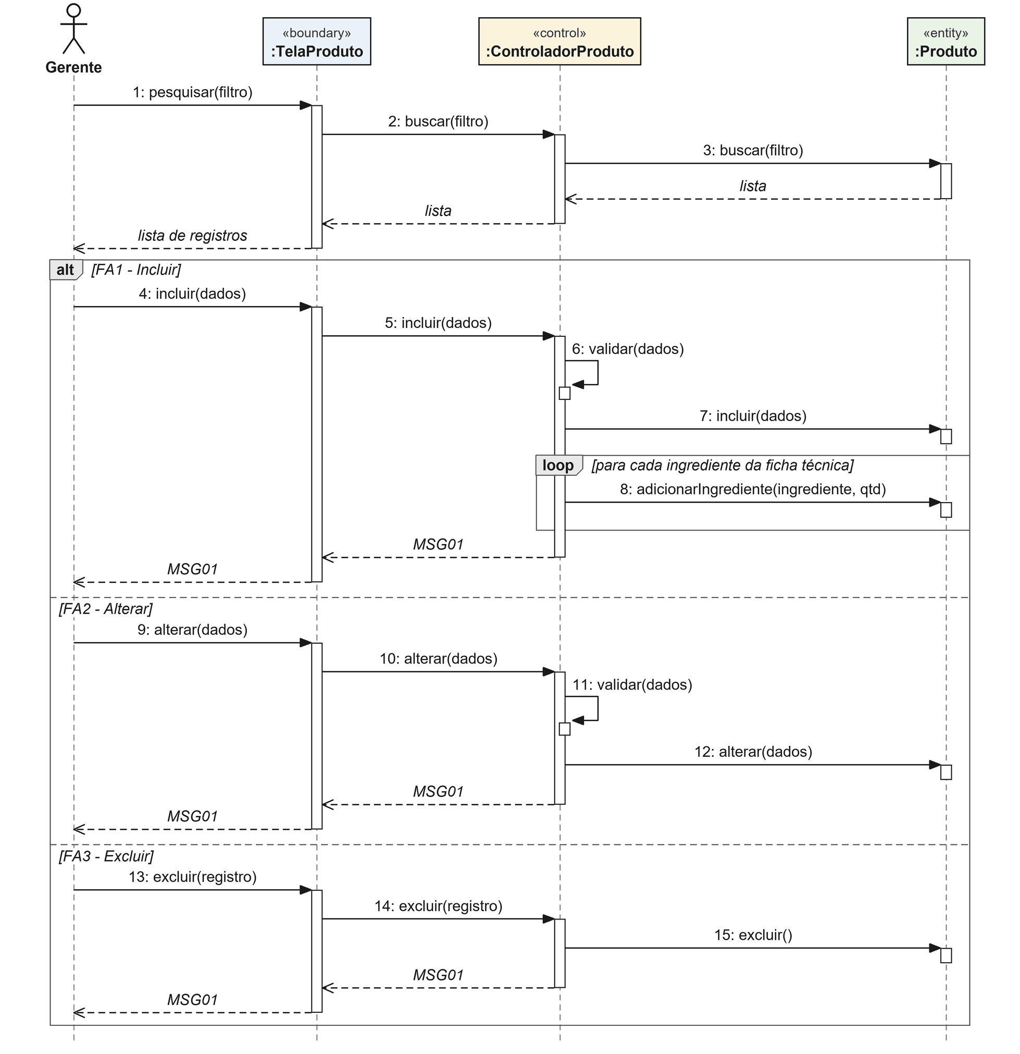

UC02 - Cadastrar Ingrediente
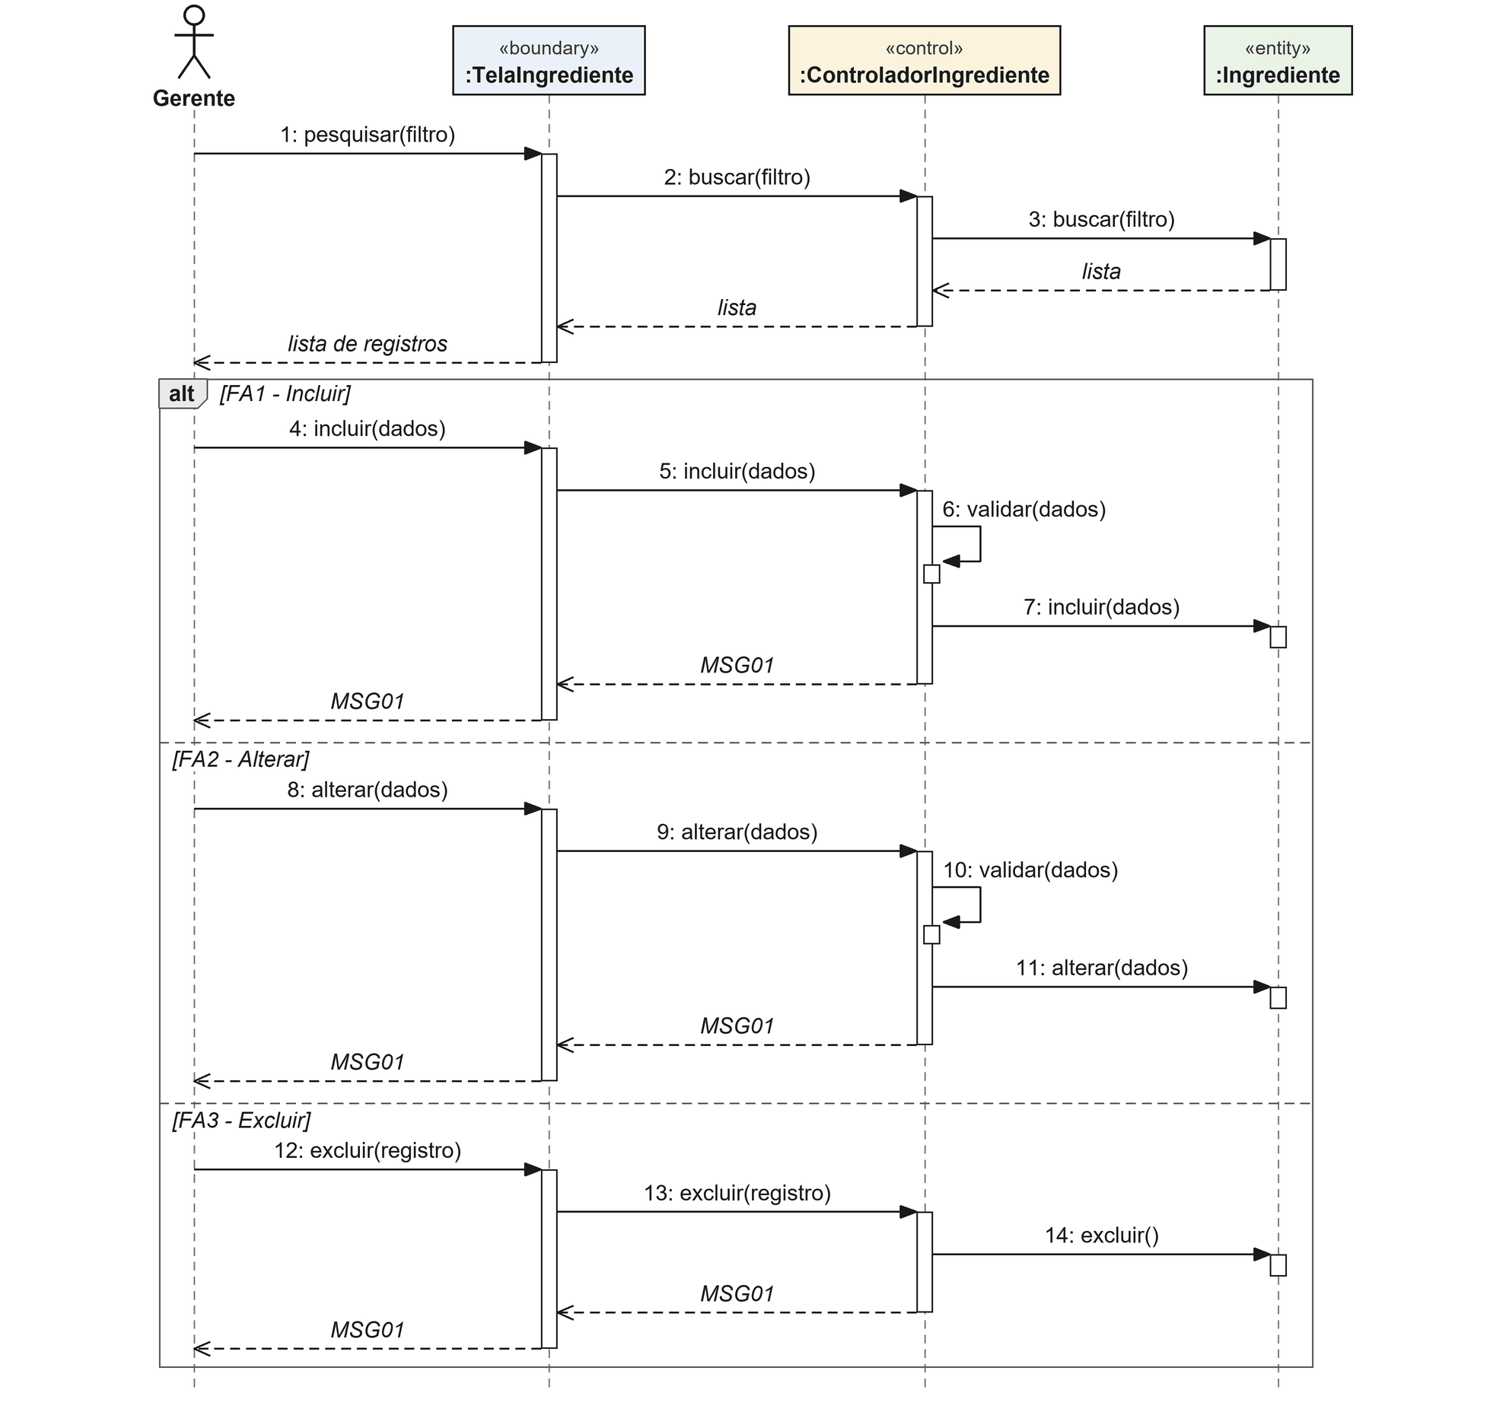

UC03 - Cadastrar Fornecedor
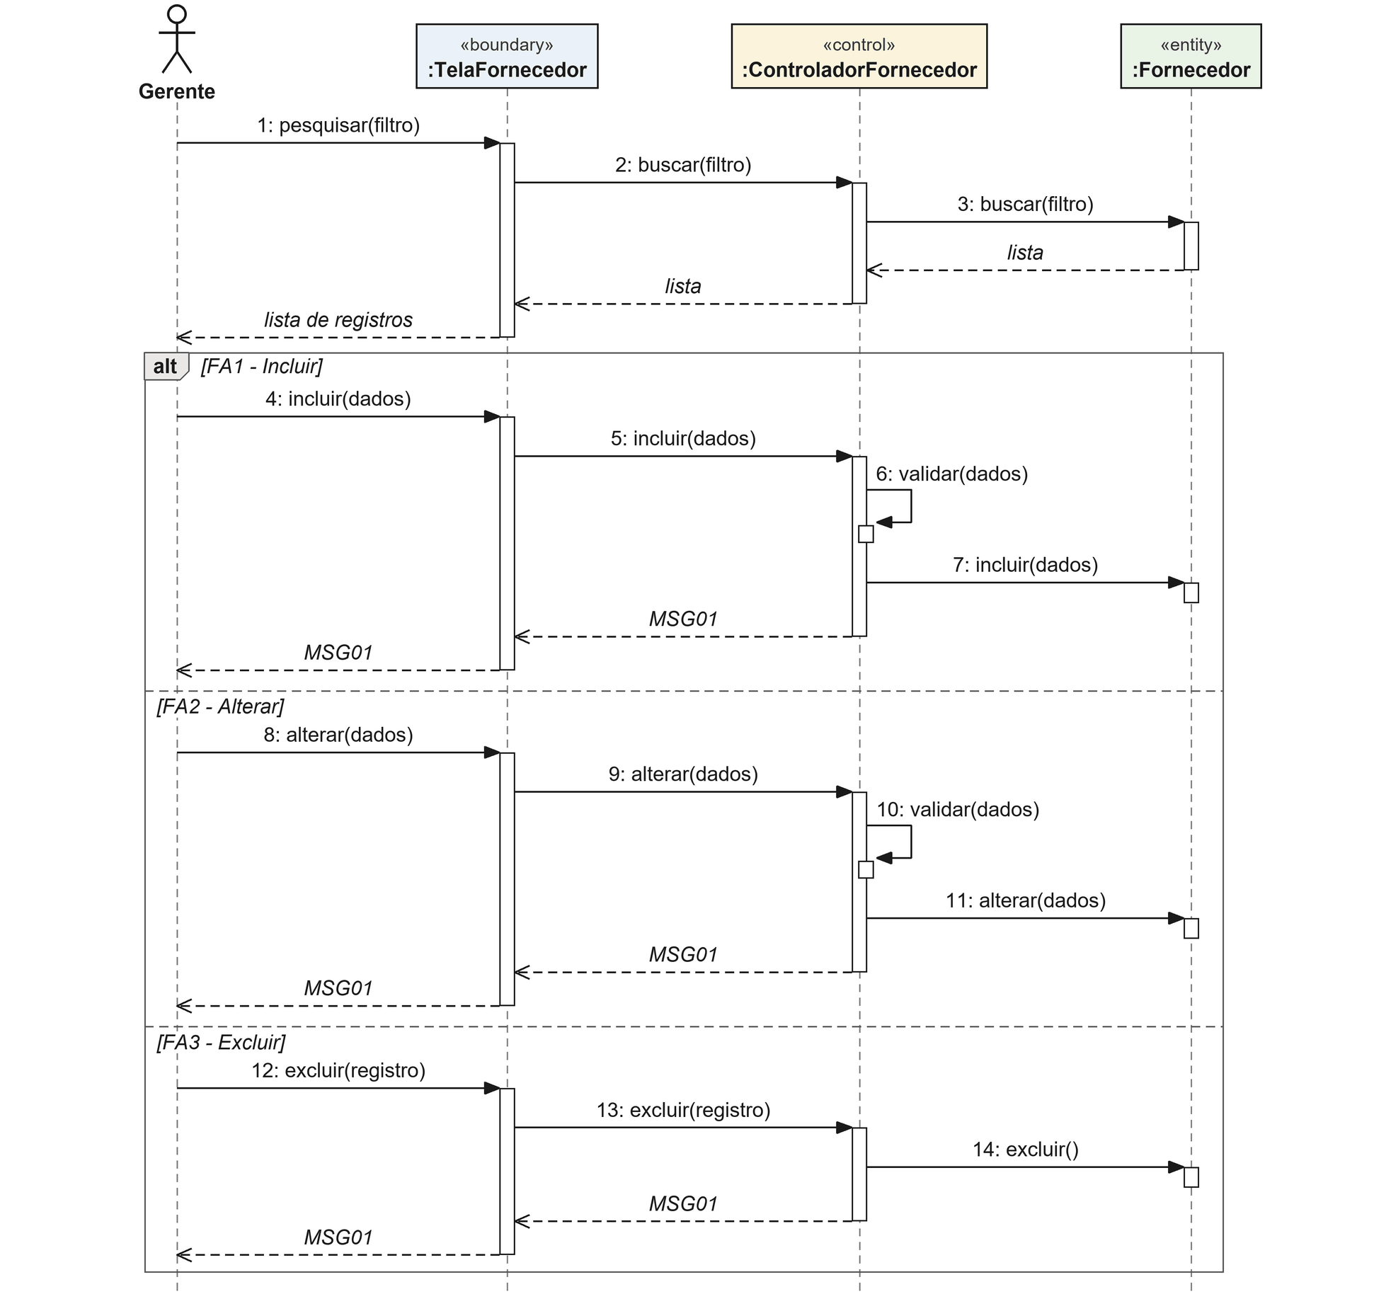

UC04 - Cadastrar Cliente
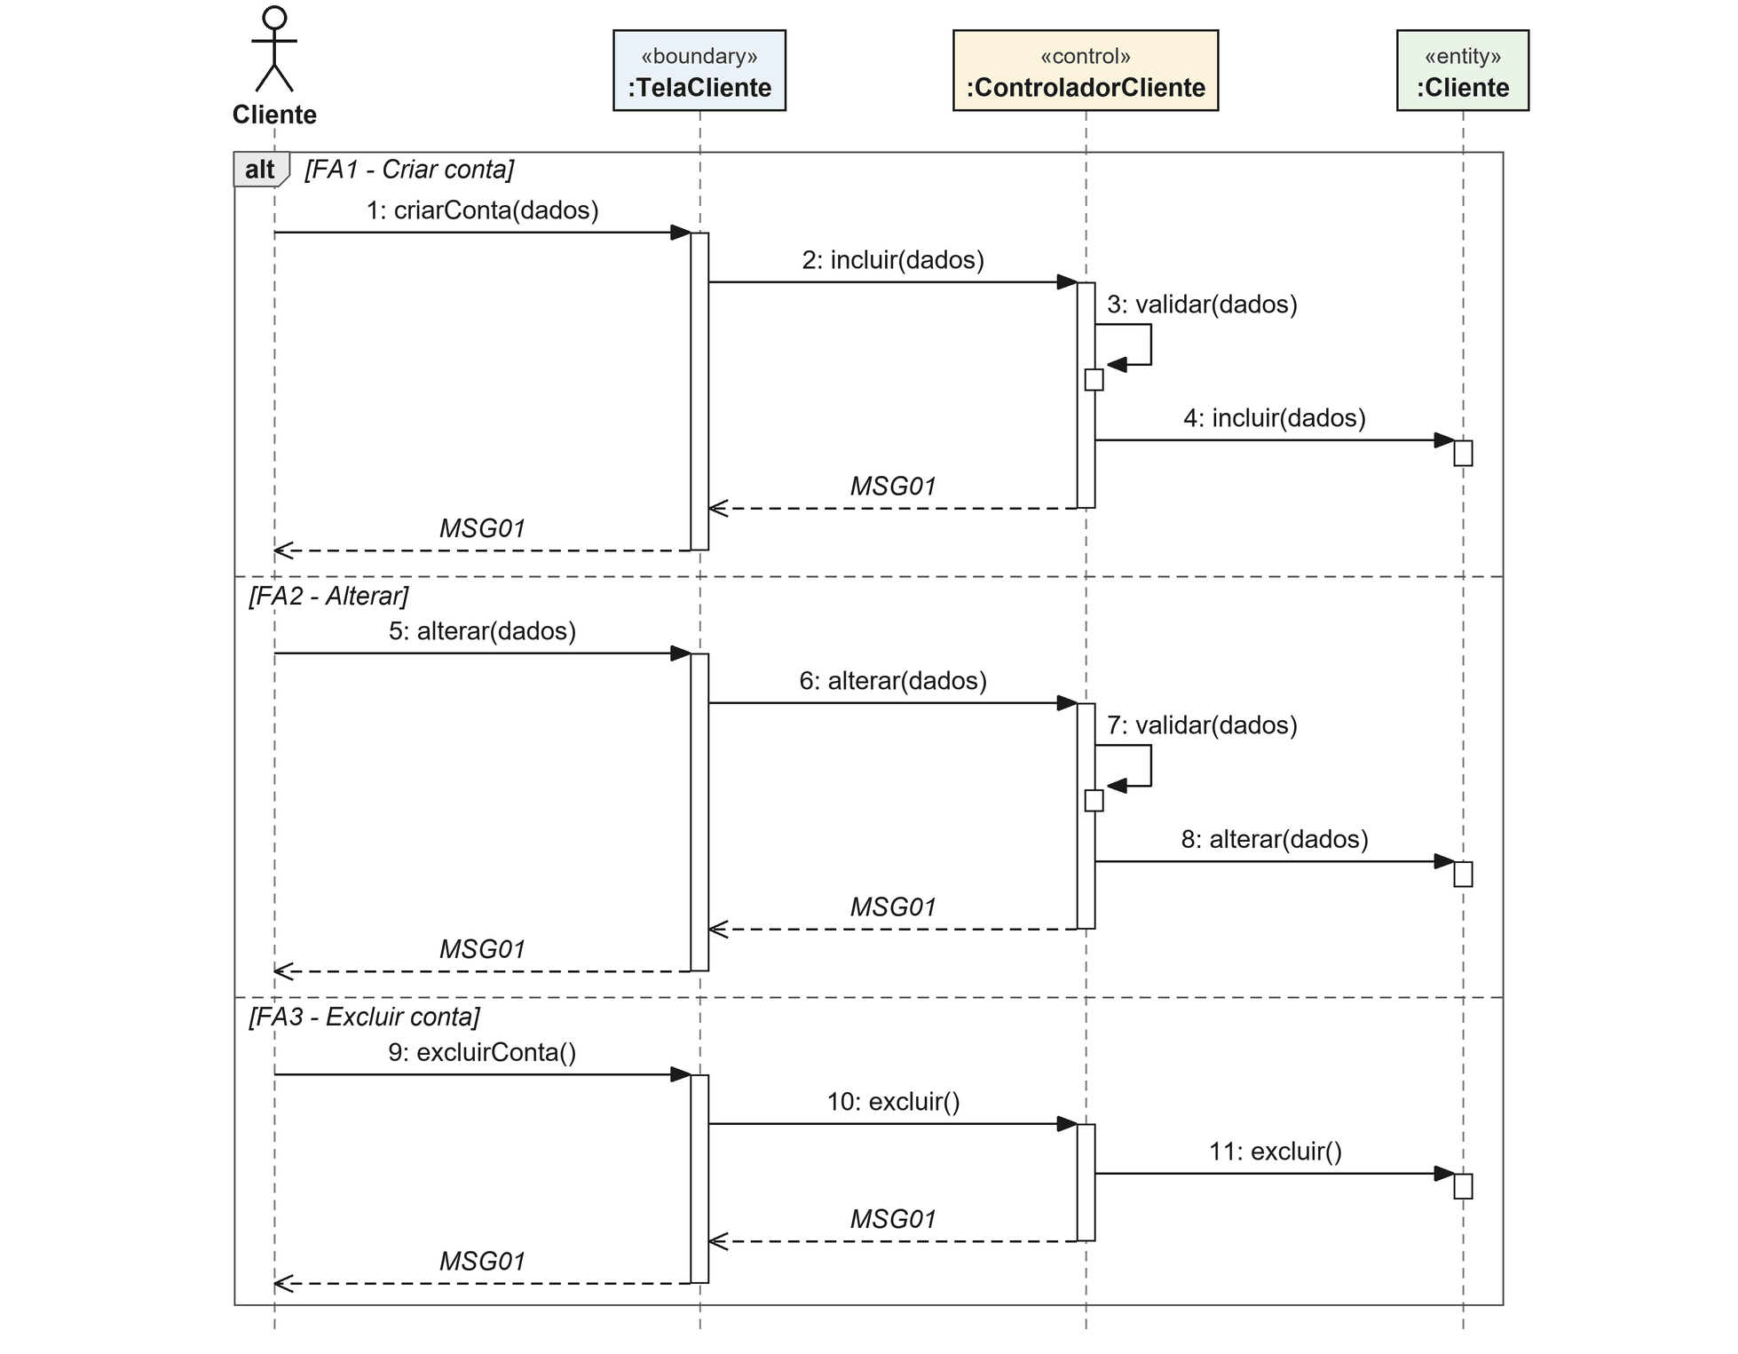

UC05 - Cadastrar Funcionário
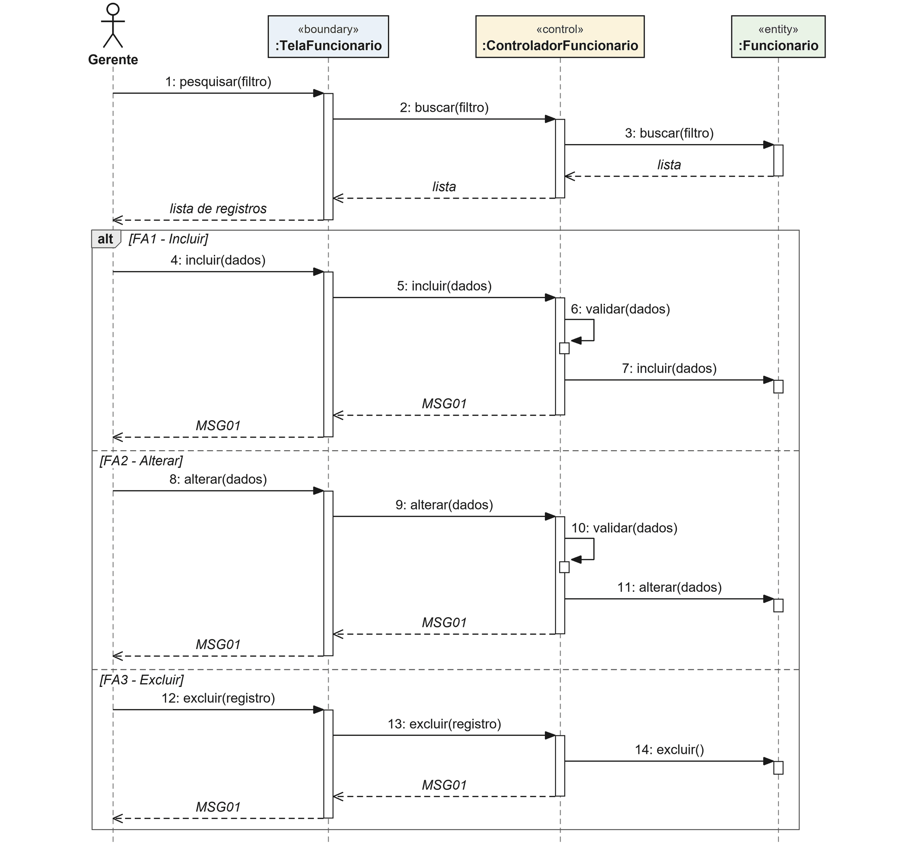

UC06 - Efetuar Login
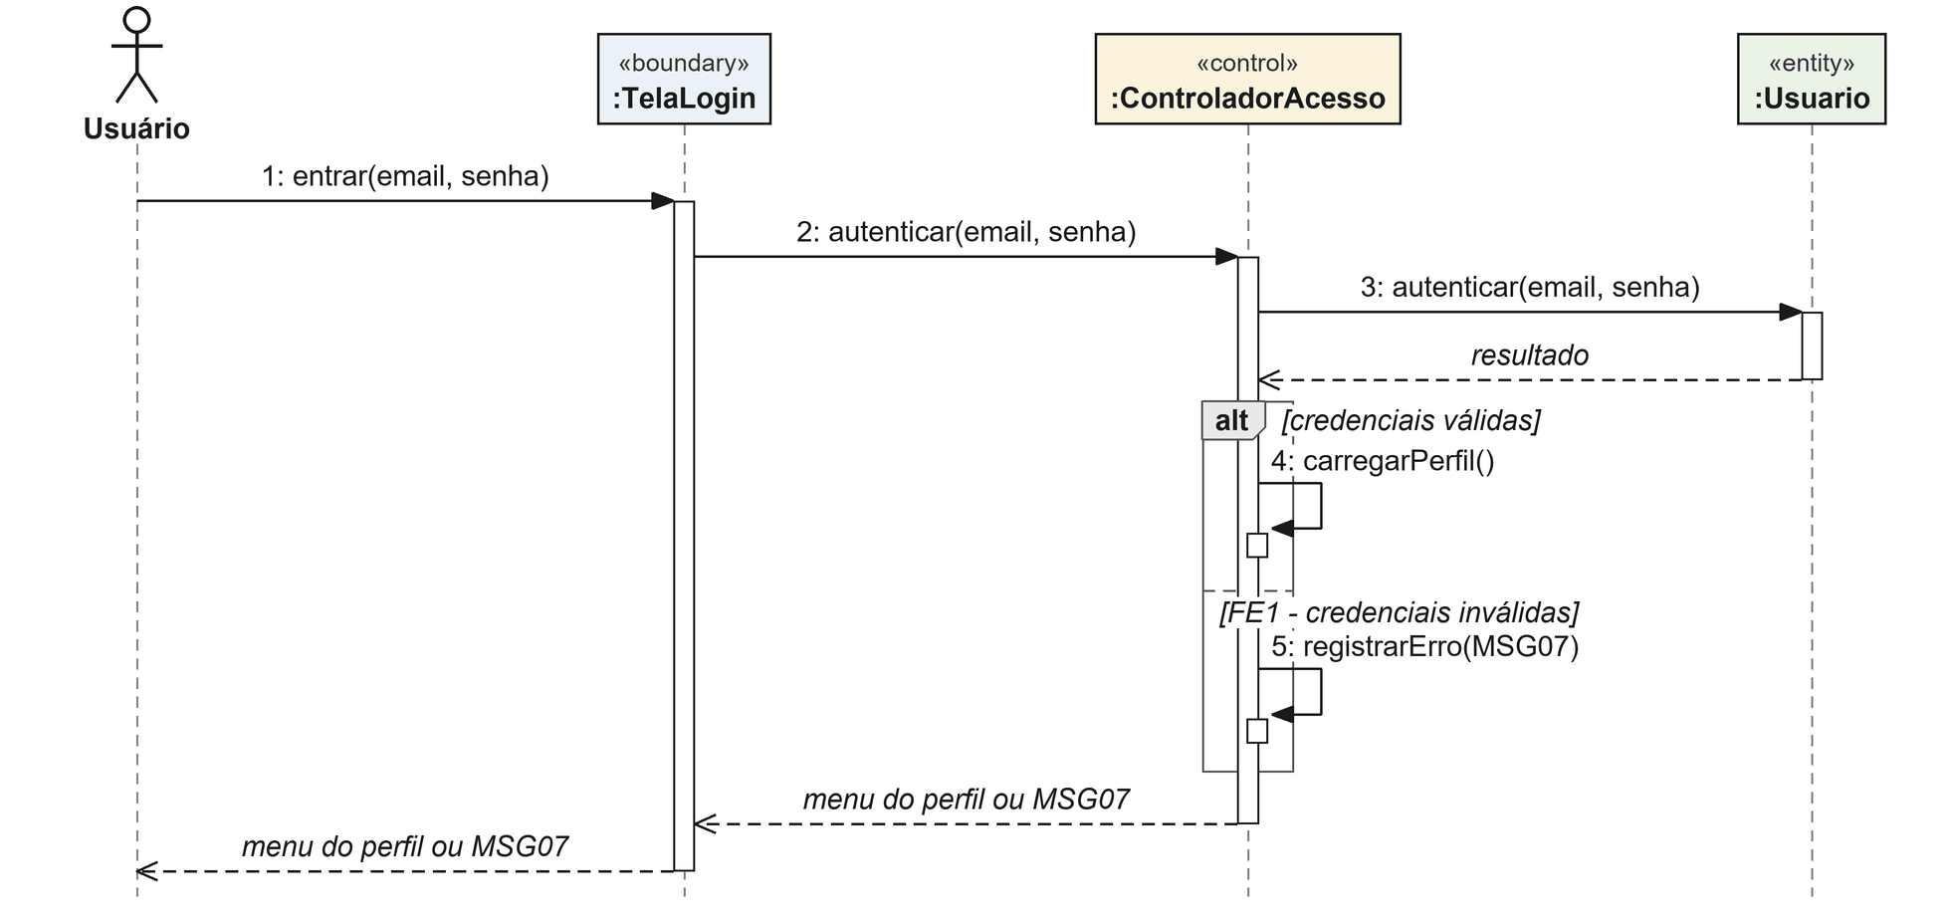

UC07 - Cadastrar Local e Horário de Atendimento
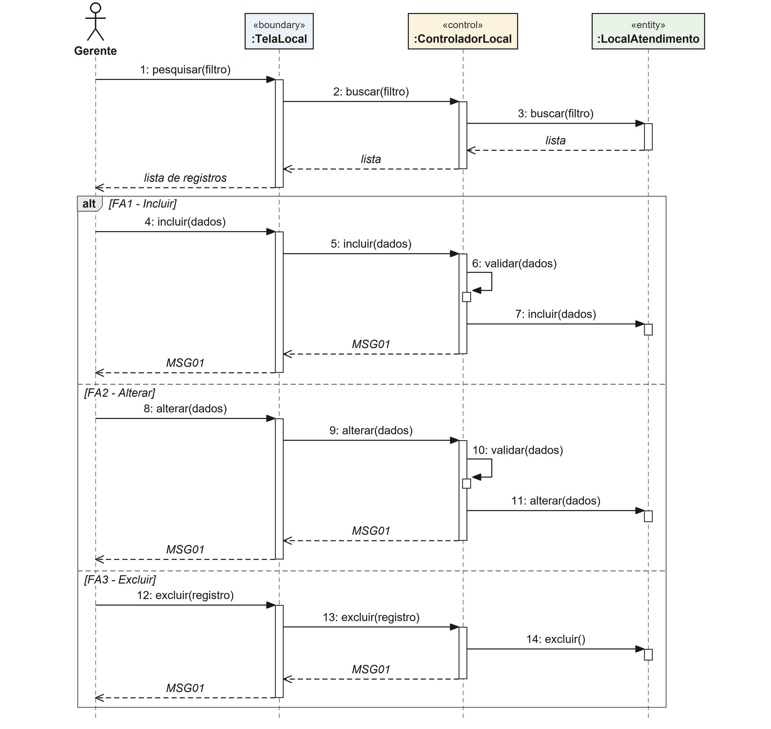

8.2. PROCESSAMENTO – Diagrama de Sequência

UC08 - Registrar Pedido
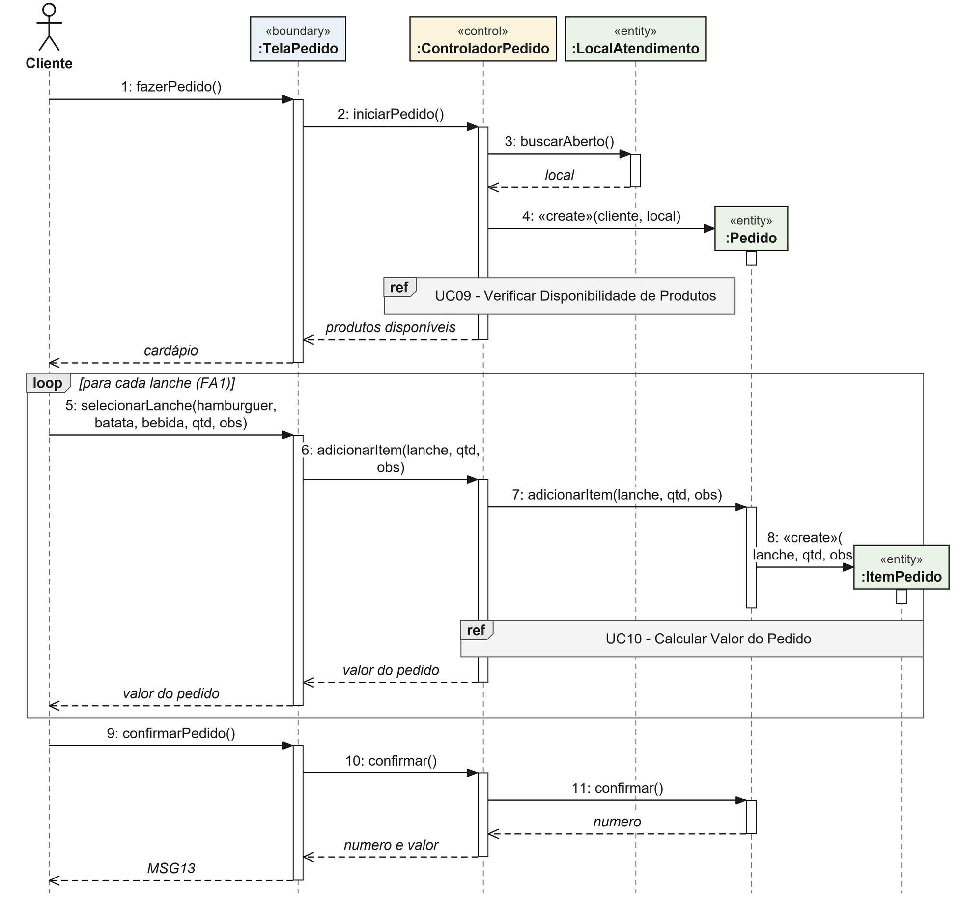

UC09 - Verificar Disponibilidade de Produtos
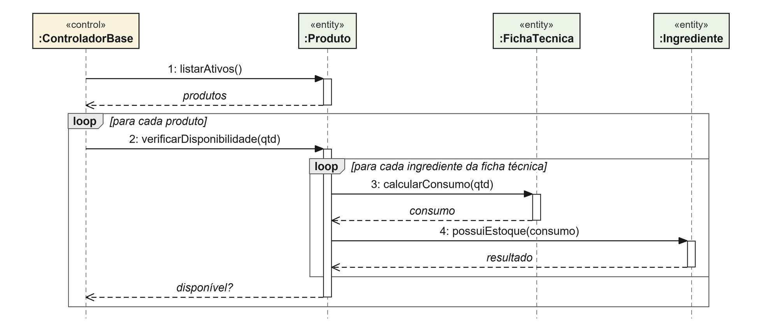

UC10 - Calcular Valor do Pedido
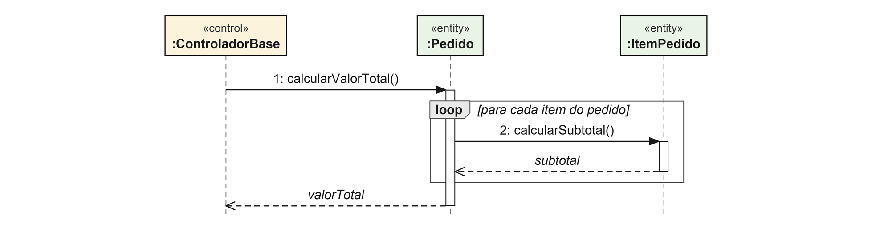

UC11 - Alterar Pedido
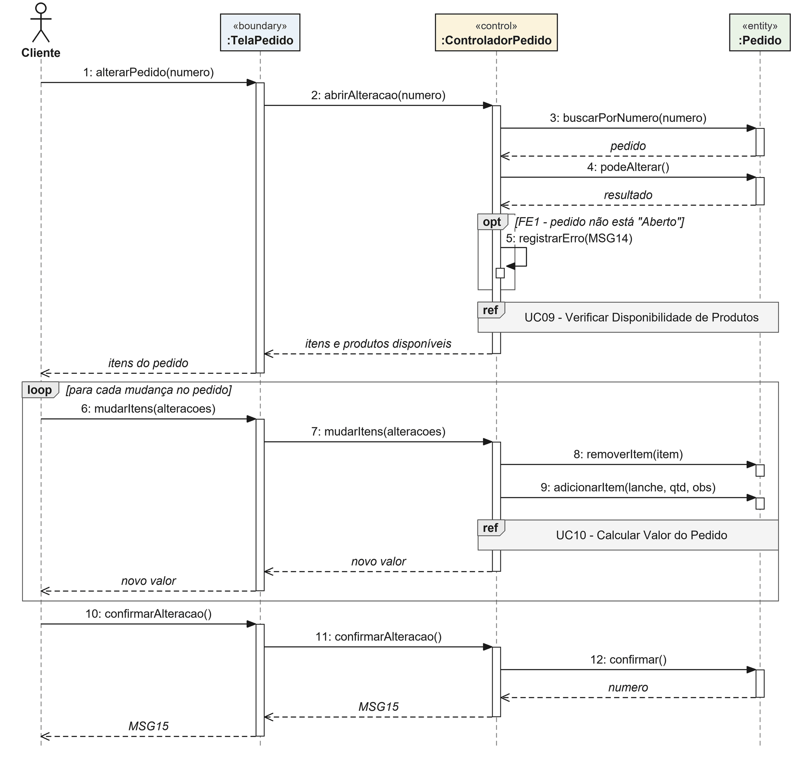

UC12 - Cancelar Pedido
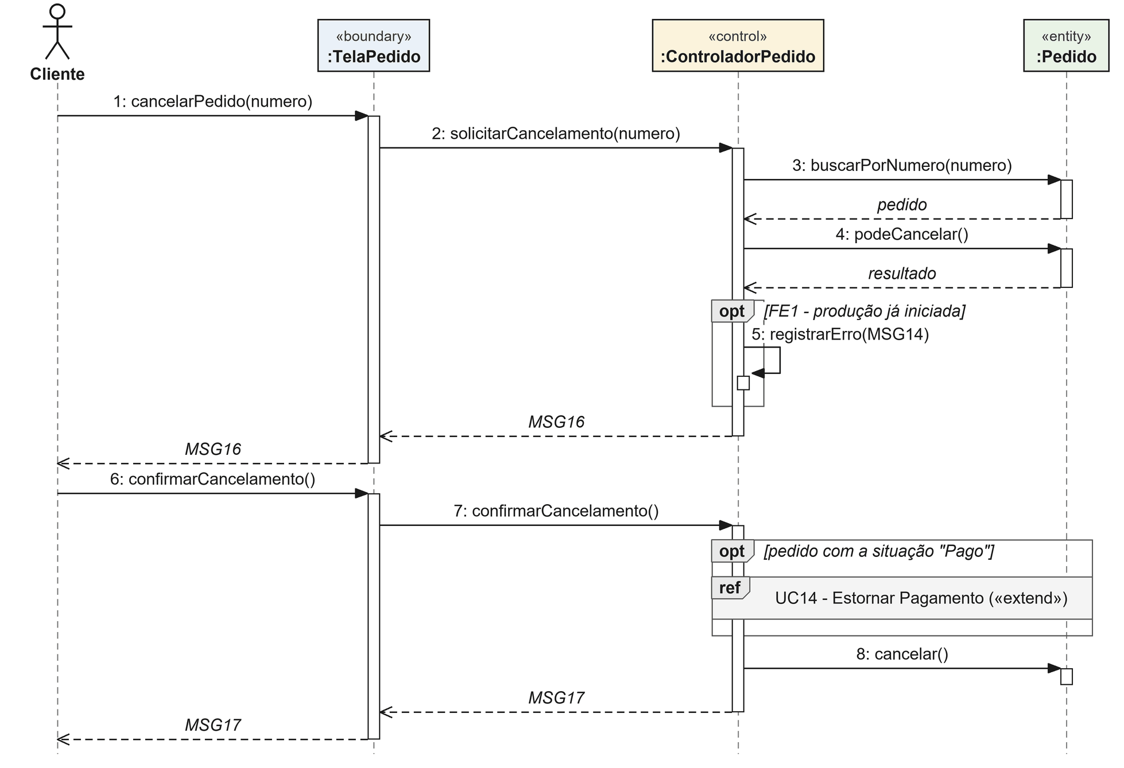

UC13 - Registrar Pagamento
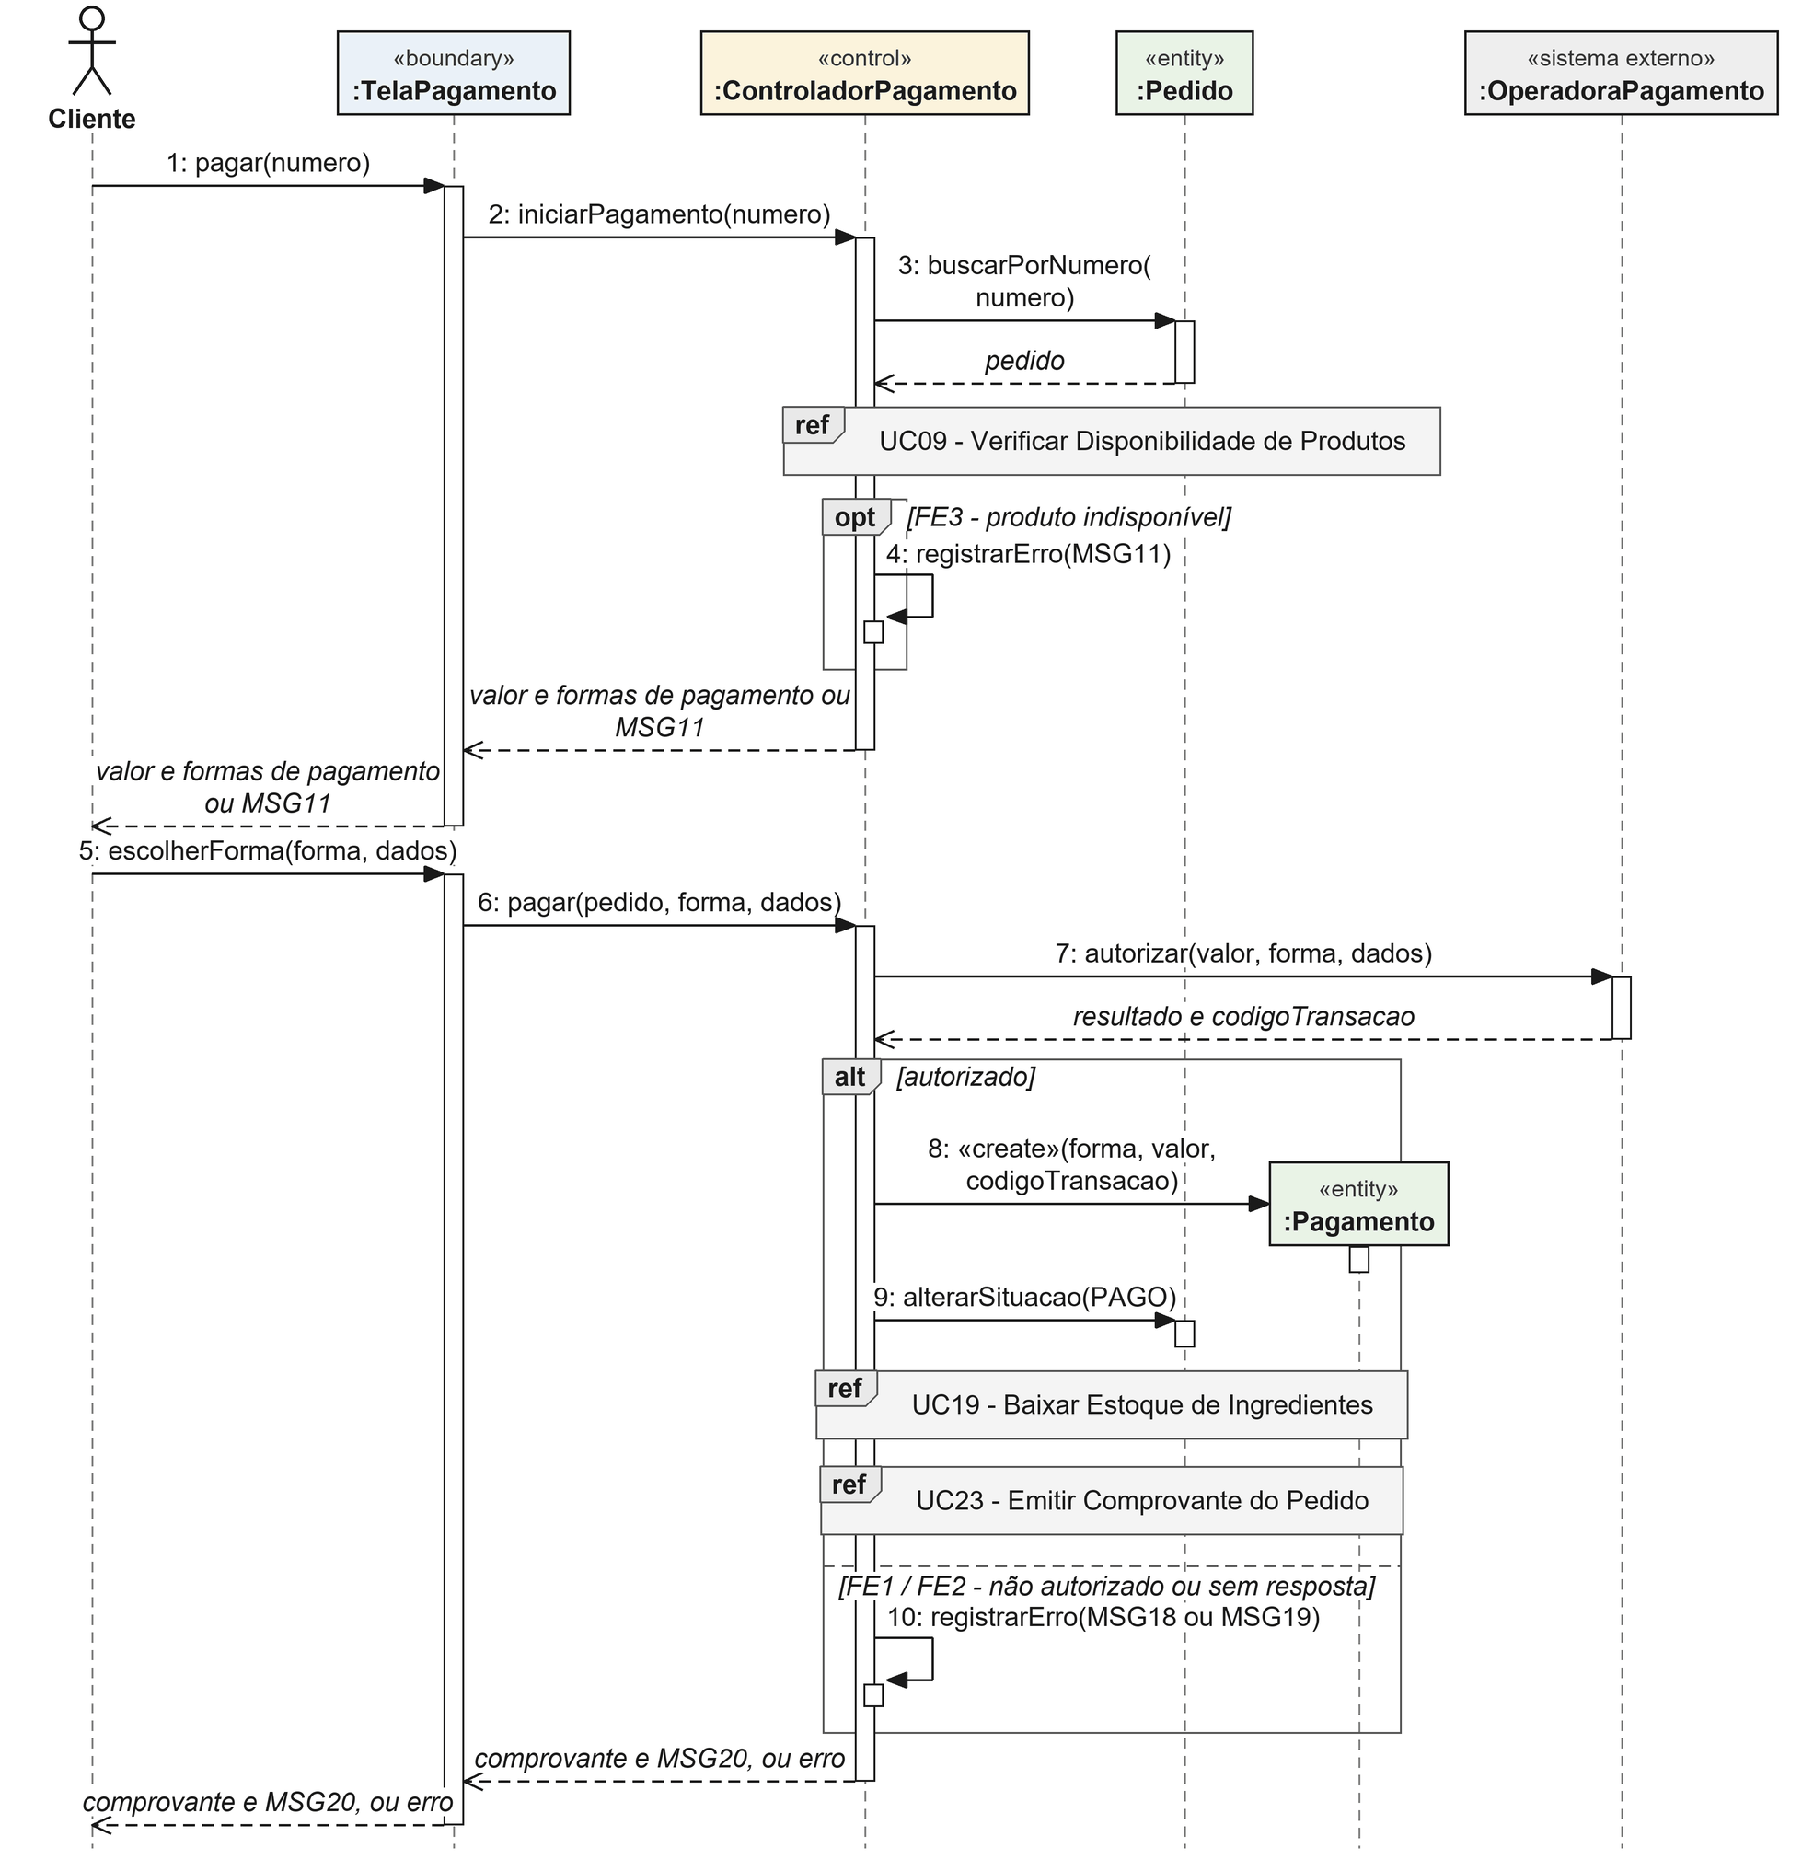

UC14 - Estornar Pagamento
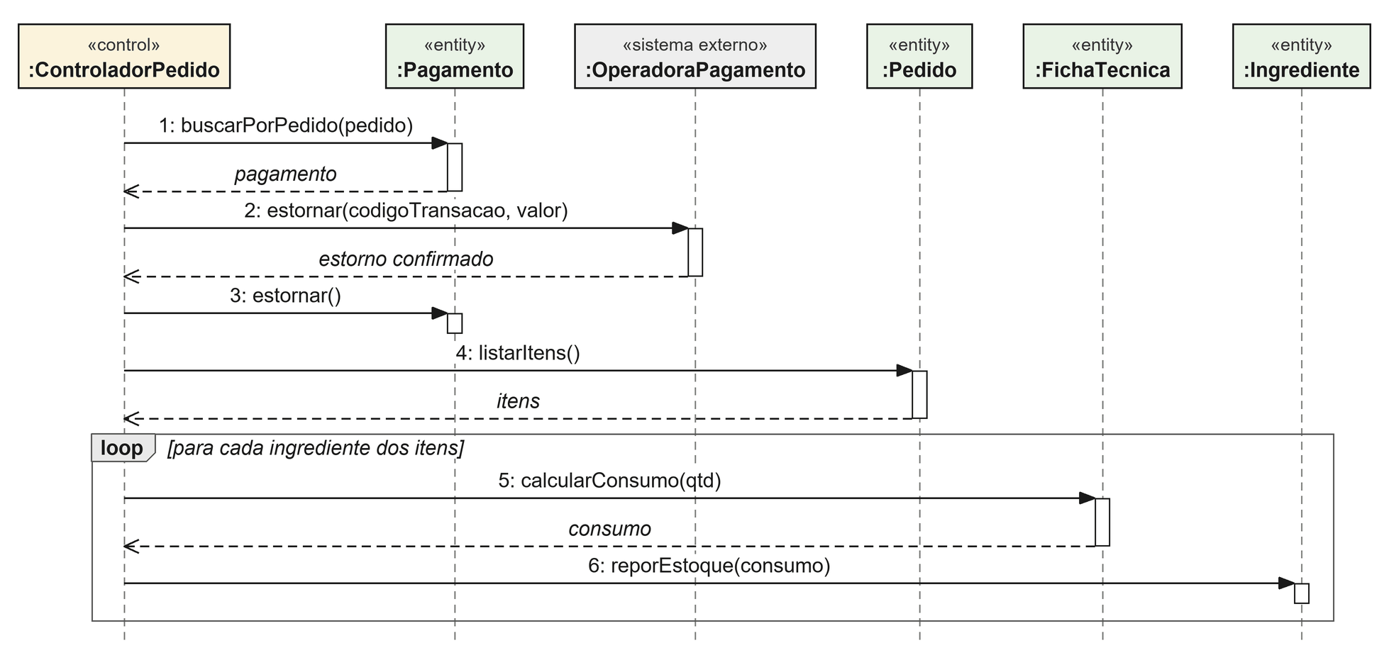

UC15 - Controlar Fila de Produção
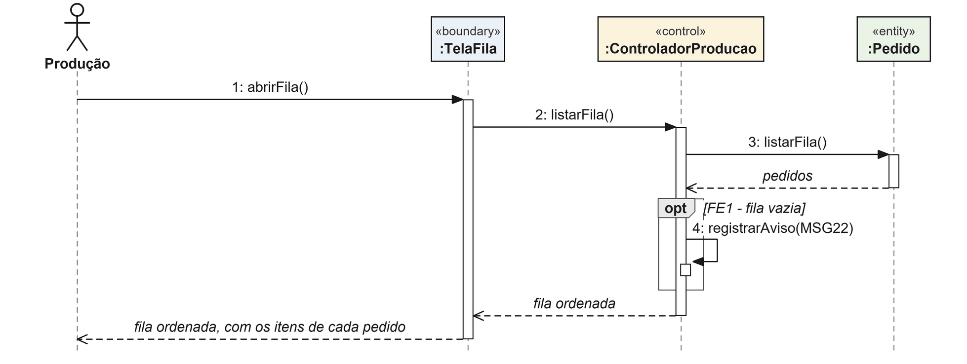

UC16 - Atualizar Situação do Pedido
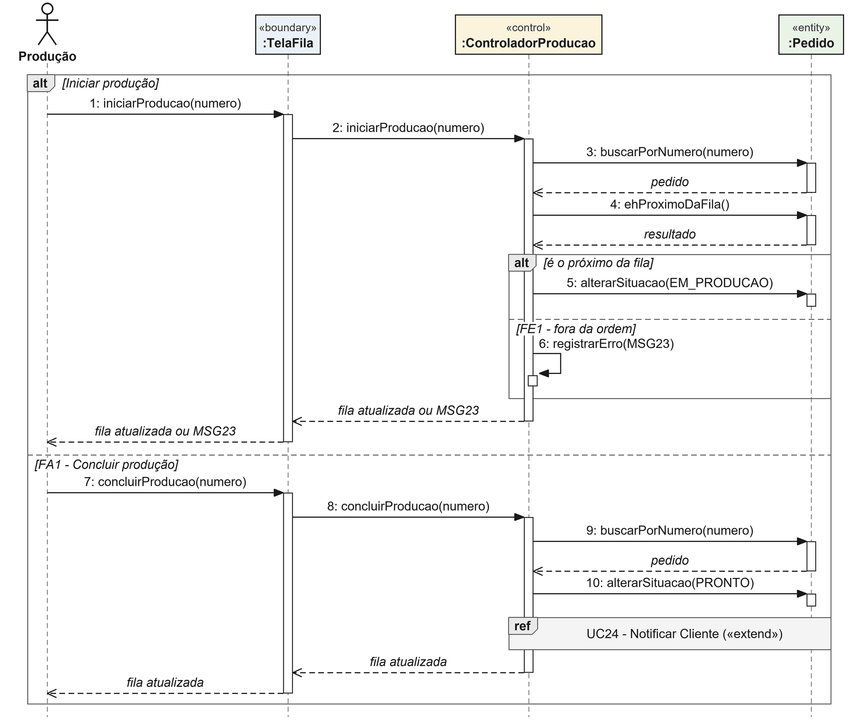

UC17 - Registrar Entrega do Pedido
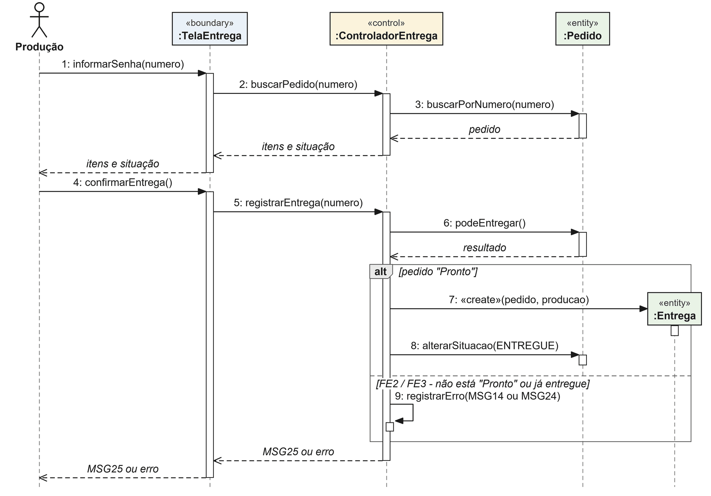

UC18 - Registrar Compra de Ingredientes
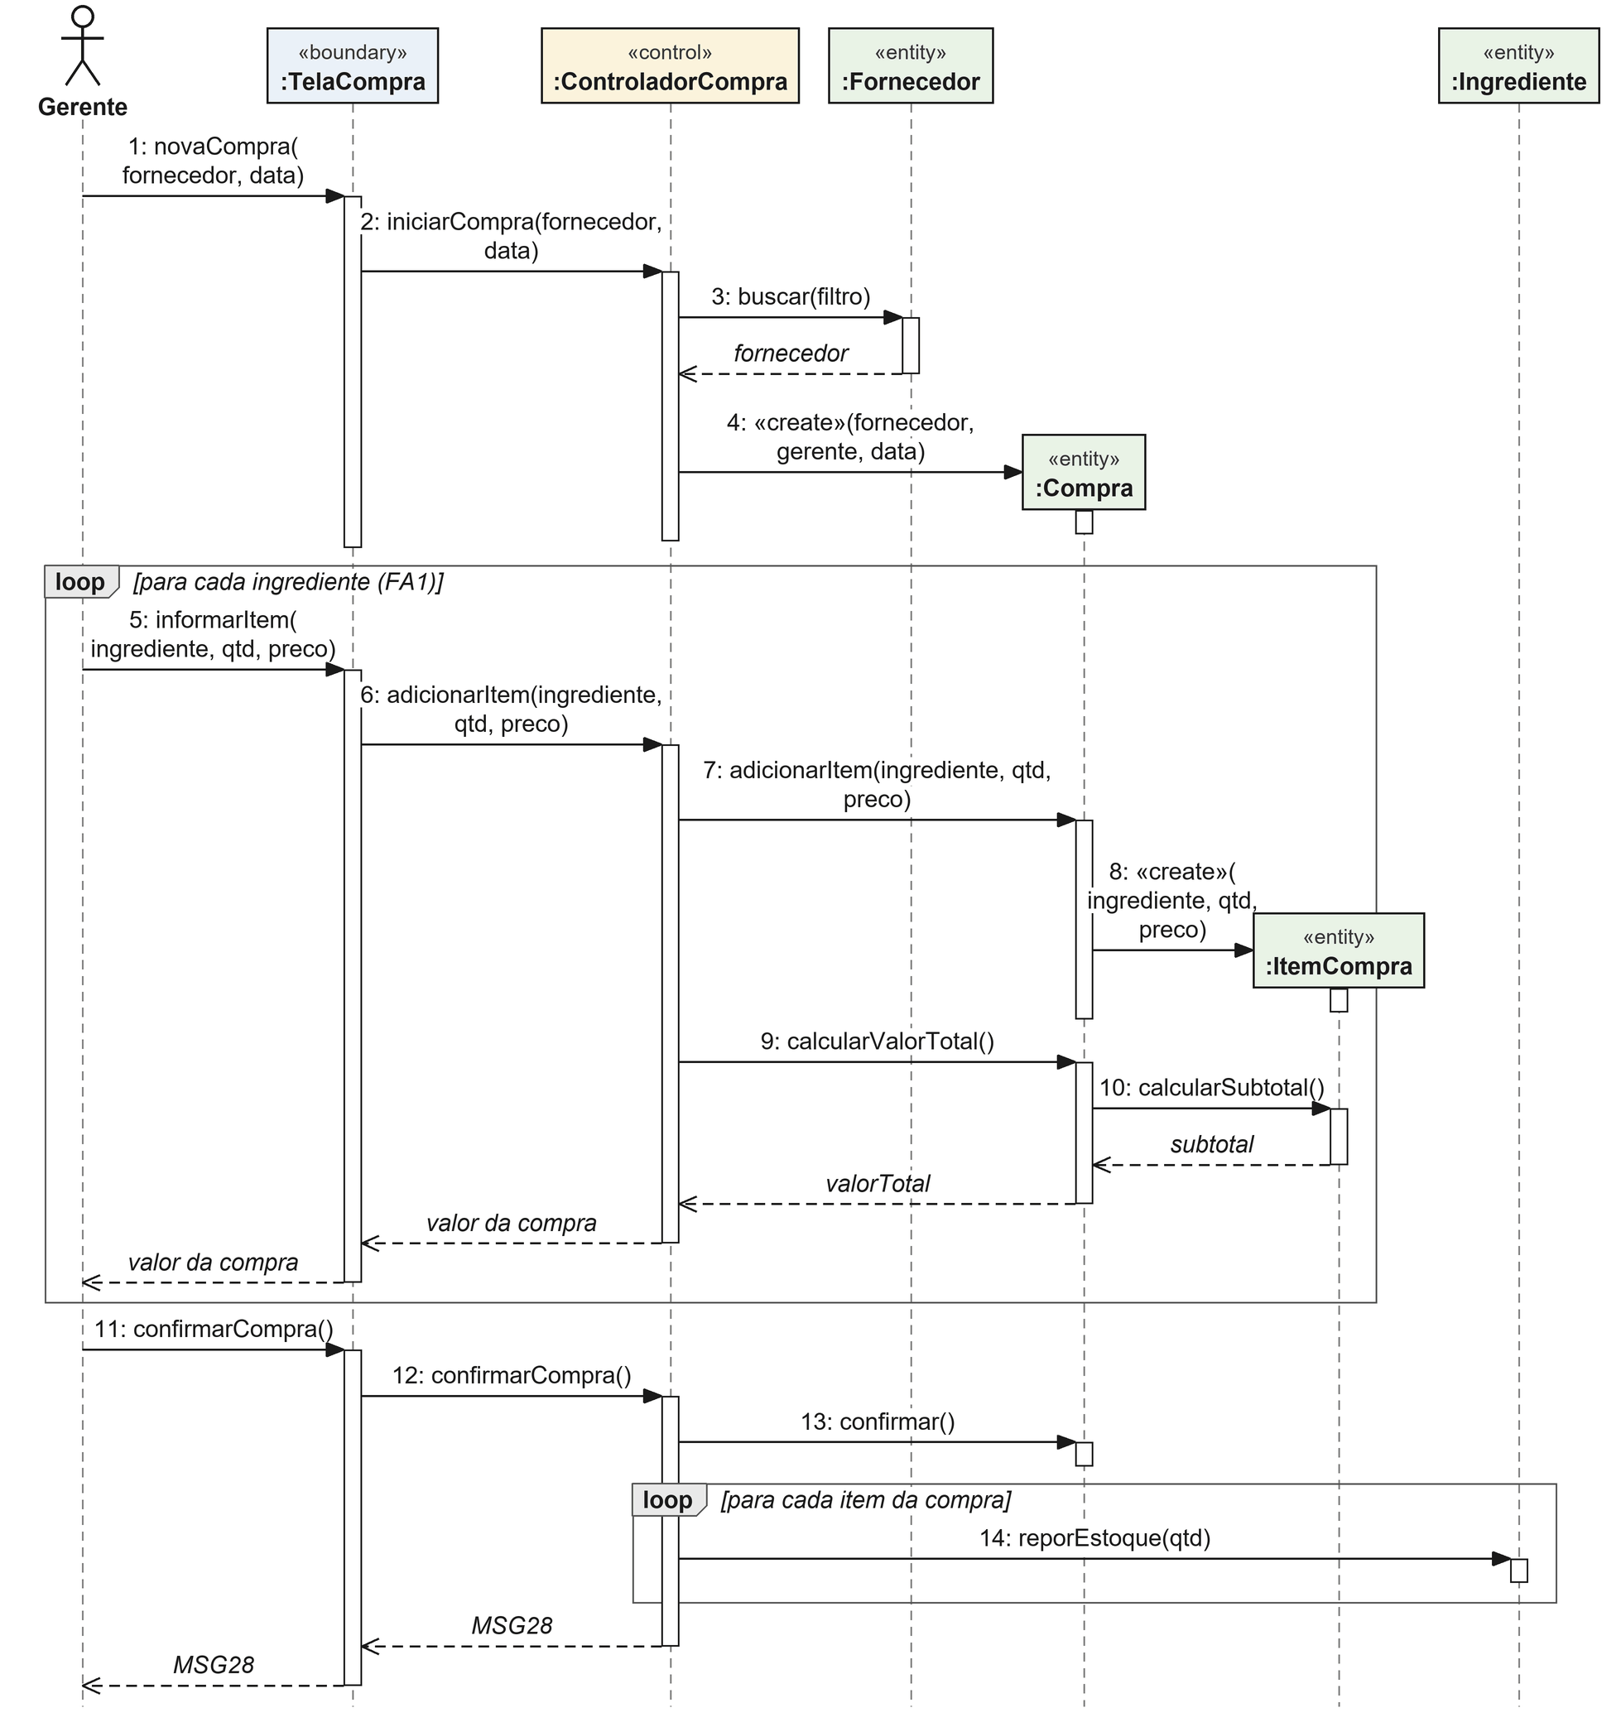

UC19 - Baixar Estoque de Ingredientes
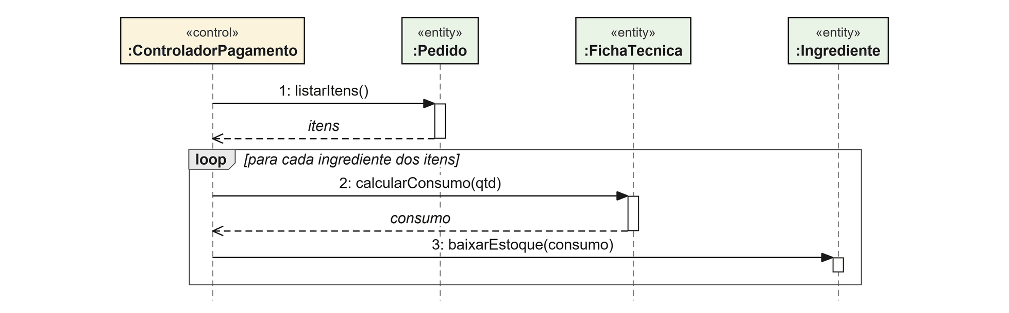

8.3. SAÍDA – Diagrama de Sequência

UC20 - Consultar Cardápio Disponível
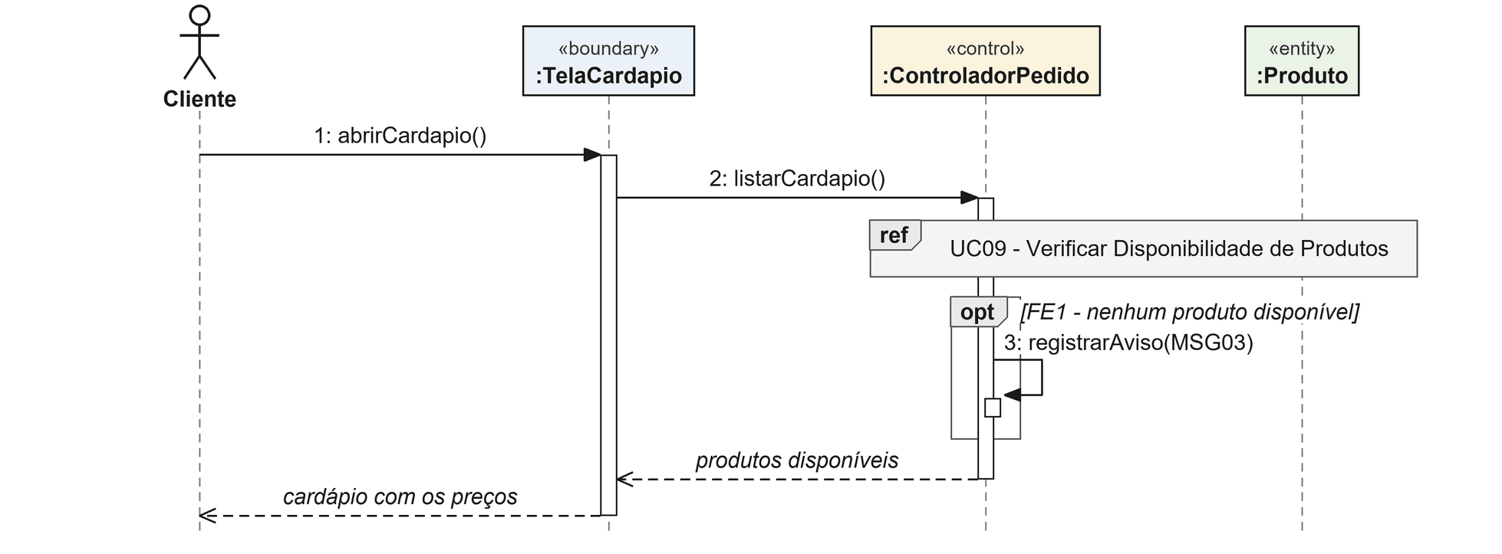

UC21 - Consultar Local e Horário de Atendimento
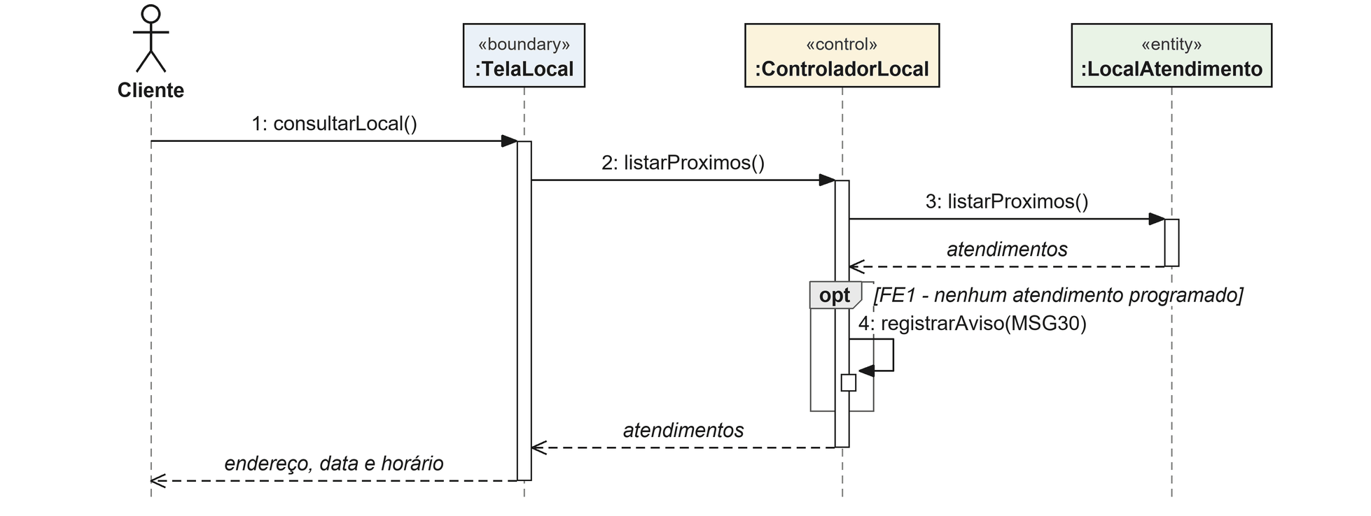

UC22 - Acompanhar Situação do Pedido
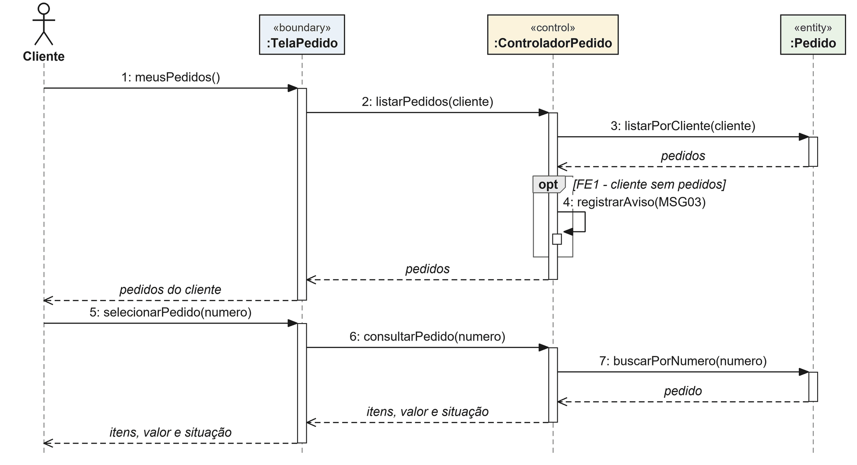

UC23 - Emitir Comprovante do Pedido
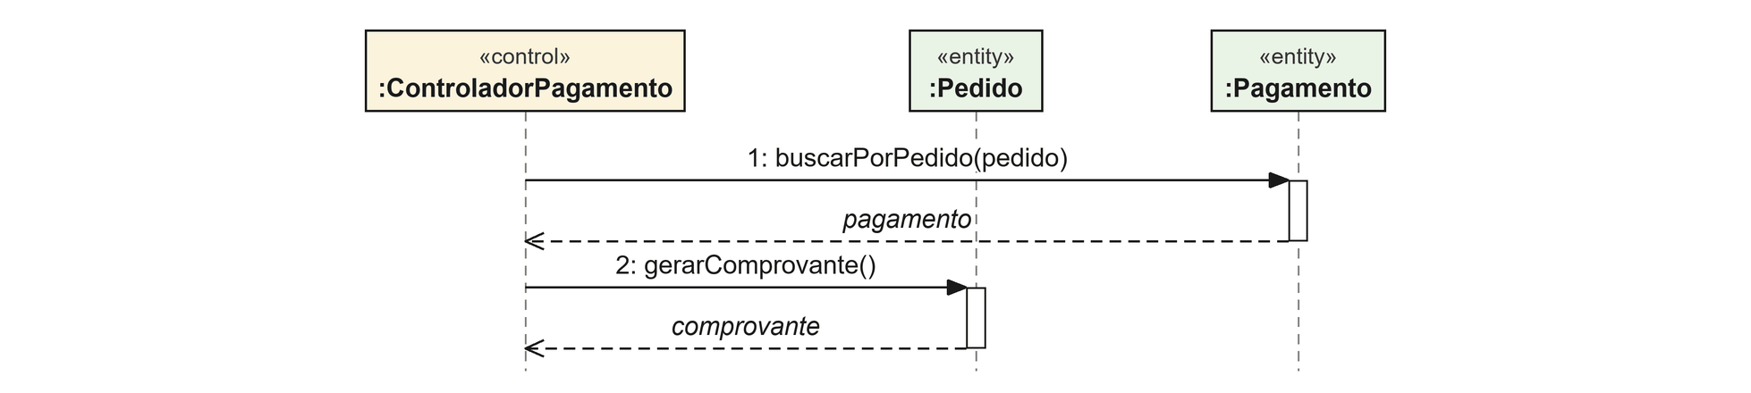

UC24 - Notificar Cliente
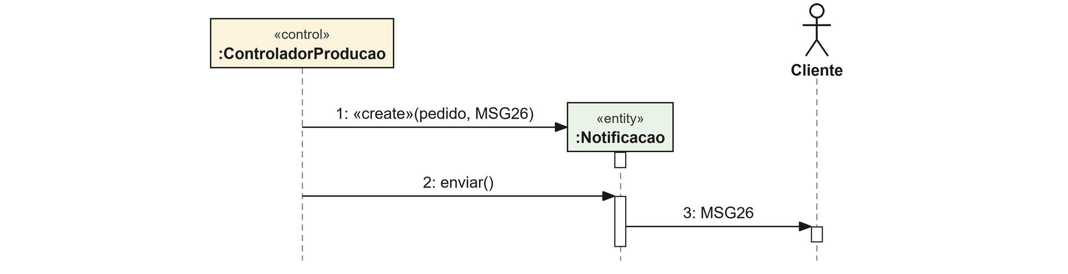

UC25 - Gerar Relatório de Pedidos
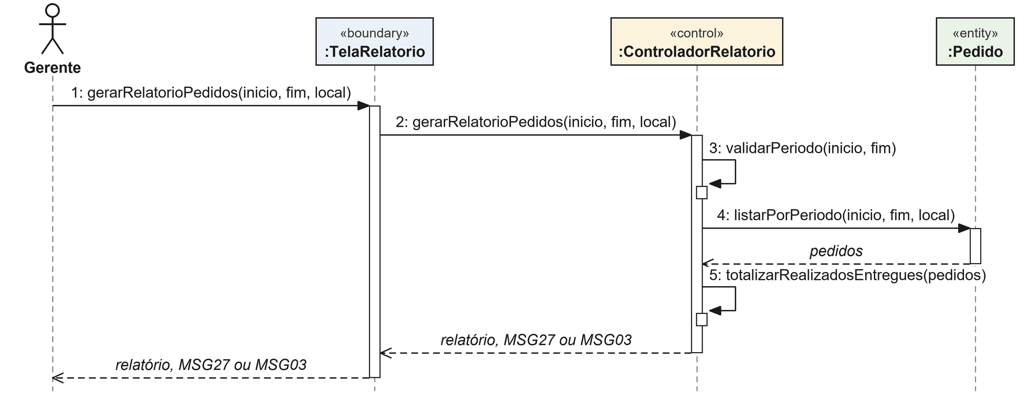

UC26 - Gerar Relatório de Fluxo de Caixa
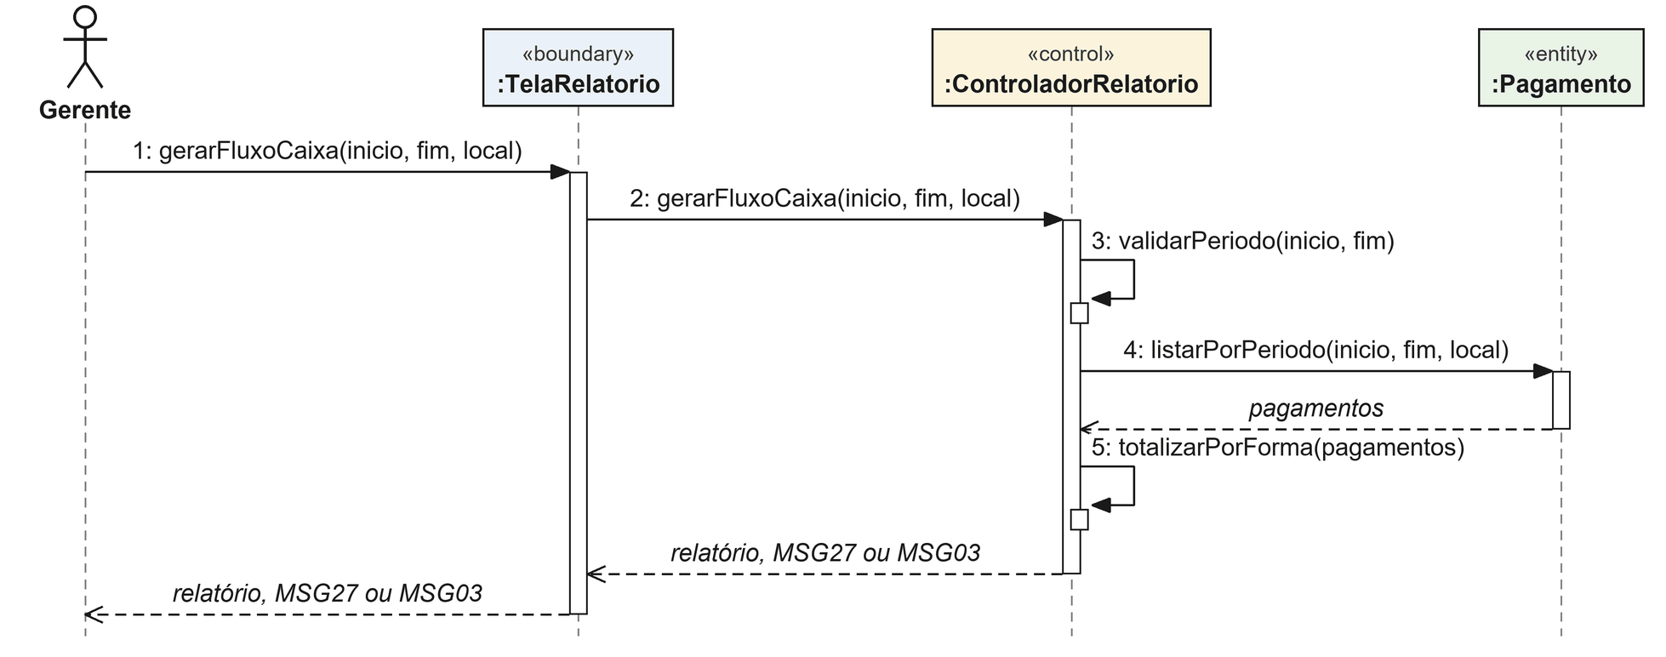

UC27 - Gerar Relatório de Estoque de Ingredientes


